Ngày soạn 01/12/2023 Họ và tên giáo viên: Nguyễn Thị Quỳnh Trang
Tổ chuyên môn: Ngữ văn

BÀI 5: TRÒ CHUYỆN CÙNG THIÊN NHIÊN
Thời gian thực hiện: 15 tiết

ĐỌC: Tri thức đọc hiểu - Văn bản 1: Lao xao ngày hè;
Văn bản 2: Thương nhớ bầy ong
Đọc kết nối chủ điểm: Đánh thức trầu
Tri thức Tiếng Việt và Thực hành Tiếng Việt: Hoán dụ và Ẩn dụ,
Đọc mở rộng theo thể loại: Một năm ở tiểu học
VIẾT: Viết bài văn tả cảnh sinh hoạt
NÓI VÀ NGHE: Trình bày về một cảnh sinh hoạt
ÔN TẬP
ÔN TẬP CUỐI KÌ I
KIỂM TRA CUỐI KÌ I
I. MỤC TIÊU
1. Về kiến thức
- Tri thức ngữ văn (Hồi kí, hình thức ghi chép, cách kể, người kể chuyện).
- Lắng nghe tiếng nói của thiên nhiên và tâm hồn mình.
- Biện pháp tu từ Ẩn dụ, Hoán dụ.
- Văn tả cảnh sinh hoạt.
2. Về năng lực
- Nhận biết được hình thức ghi chép, cách kể sự việc, người kể chuyện ngôi thứ nhất của hồi kí.
- Nhận biết được chủ đề của văn bản, tình cảm, cảm xúc của người viết thể hiện qua ngôn ngữ văn bản.
- Nhận biết được biện pháp tu từ Ẩn dụ, Hoán dụ và tác dụng của chúng; vận dụng được biện pháp tu từ khi nói và viết.
- Viết được bài văn tả cảnh sinh hoạt; nói và nghe về cảnh sinh hoạt.
- Biết lắng nghe tiếng nói của thiên nhiên và tâm hồn mình.
3. Về phẩm chất
- Yêu nước, nhân ái, yêu thiên nhiên, sống chan hòa với thiên nhiên.
- Giáo dục đạo đức, lối sống: Giữ gìn, bảo vệ cảnh quan thiên nhiên, yêu thiên nhiên.

II. THIẾT BỊ DẠY HỌC VÀ HỌC LIỆU
1. Thiết bị dạy học: máy chiếu, micro, bảng, phấn, phiếu học tập.
2. Học liệu: Văn bản đọc: Bài học đường đời đầu tiên; Vừa nhắm mắt vừa mở cửa sổ
III. TIẾN TRÌNH DẠY HỌC
HOẠT ĐỘNG 1:XÁC ĐỊNH VẤN ĐỀ (Dự kiến thời gian: 15’)
a) Mục tiêu: Tạo hứng thú cho HS, thu hút HS sẵn sàng thực hiện nhiệm vụ học tập của mình. Dẫn dắt vào bài mới.
b) Nội dung: Giáo viên tổ chức cho học sinh xem một video.
c) Sản phẩm học tập: Câu trả lời của HS
d) Tổ chức thực hiện
Bước 1: Giao nhiệm vụ học tập
- Gv chuyển giao nhiệm vụ
Chiếu video và hỏi: Em có suy nghĩ gì khi xem video trên?
Chủ đề của bài học là gì?
Đã bao giờ em băn khoăn về những điều kì diệu, bí ẩn của thiên nhiên chưa?

- HS tiếp nhận nhiệm vụ.
Bước 2: Thực hiện nhiệm vụ
- HS quan sát, lắng nghe
- GV quan sát
Bước 3: Báo cáo, thảo luận
- Gv tổ chức hoạt động
- Hs tham gia trò chơi
Bước 4: Kết luận, nhận định
- GV nhận xét, bổ sung, dẫn dắt vào bài
Chúng ta bằng cách nào đó, dù vô tình hay cố tình đều đang tàn phá thiên nhiên mỗi ngày. Có lẽ vì thế mà tác giả bộ sgk Chân trời sáng tạo đã dành riêng cho các con một chủ đề “Trò chuyện cùng thiên nhiên”. Cô hi vọng qua chủ đề này, chúng ta sẽ hiểu hơn về thiên nhiên và có cách ứng xử với thiên nhiên phù hợp.
2. HOẠT ĐỘNG 2: HÌNH THÀNH KIẾN THỨC (Dự kiến thời gian 615 phút )
NỘI DUNG 1: TRI THỨC ĐỌC – HIỂU
(Dự kiến thời gian 20 phút)
a. Mục tiêu:
- Nhận biết khái niệm kí, hồi kí.
- Nhận biết được hình thức ghi chép, cách kể sự việc, người kể chuyện ngôi thứ nhất của hồi kí.
b. Nội dung: Gv gợi mở để học sinh tìm hiểu giới thiệu bài học
c. Sản phẩm học tập: Câu trả lời bằng ngôn ngữ nói của HS
d. Tổ chức thực hiện:
Nhiệm vụ: Tìm hiểu Tri thức đọc hiểu
Bước 1: Giao nhiệm vụ học tập
Học sinh thảo luận nhóm đôi
- Gv chuyển giao nhiệm vụ:
? Kí là thể loại văn như thế nào? Em đã bao giờ viết nhật kí chưa?
? Hồi kí là thể loại đề cập đến sự việc đang xảy ra hay đã xảy ra? Nếu được yêu cầu:
? Trong hồi kí, ngôi kể được sử dụng là ngôi thứ nhất hay ngôi thứ ba? Tại sao?
? Yếu tố sự thật trong hồi kí có quan trọng không? Khi viết, nguồn tư liệu về những điều có thật, đã xaỷ ra để viết nên tác phẩm ấy được xử lí như thế nào?
- HS tiếp nhận nhiệm vụ.
Bước 2: Thực hiện nhiệm vụ
- HS quan sát, lắng nghe, suy nghĩ
- GV lắng nghe, gợi mở
Bước 3: Báo cáo, thảo luận
- Gv tổ chức hoạt động
- Hs trả lời câu hỏi
Bước 4: Kết luận, nhận định
- Gv định hướng về mục tiêu cần đạt qua bài học cho học sinh
- Kí là thể loại văn học coi trọng sự thật và những trải nghiệm, chứng kiến của chính người viết.
- Hồi kí chủ yếu kể lại những sự việc mà người viết đã từng tham dự hoặc chứng kiến trong quá khứ.
- Ngôi kể trong hồi kí là ngôi thứ nhất. Người kể chuyện trong hồi kí mang hình bóng của tác giả nhưng không hoàn toàn đồng nhất với tác giả.
- Hình thức ghi chép và cách kể sự việc trong hồi kí: (Lưu ý thầy cô phải đọc kĩ nội dung này trong sách giáo viên để hiểu thêm)
+ Hình thức ghi chép: ghi chép theo cách thông thường, chuẩn bị tư liệu về những điều có thật, đã xảy ra để viết. Tư liệu được ghi chép để viết hồi kí phải đảm bảo độ tin câỵ, xác thực.
(đề cao thái độ trung thực)
+ Cách kể sự việc: là cách lựa chọn góc nhìn, cách dẫn dắt sự việc để hồi kí hiện lên sinh động, hấp dẫn.

Nội dung 2: ĐỌC
Văn bản 1 : LAO XAO NGÀY HÈ
(Trích“Tuổi thơ im lặng” - DUY KHÁN)
(Dự kiến thời gian: 105 phút)
a. Mục tiêu:
- Những nét tiêu biểu về nhà văn Duy Khán.
- Hình thức ghi chép, cách kể sự việc, người kể chuyện ngôi thứ nhất của hồi kí.
- Tình cảm, cảm xúc của người viết thể hiện qua ngôn ngữ của văn bản.
- Tác động của văn bản đến cá nhân HS.
b. Nội dung:
- Thực hiện trò chơi, thảo luận trên phiếu học tập.
- Trả lời các câu hỏi trong sgk.
- HS lắng nghe, suy nghĩ cá nhân, trả lời câu hỏi của GV
- Thực hiện hoạt động cá nhân và nhóm để hoàn thiện nhiệm vụ học tập.
c. Sản phẩm
- Câu trả lời của học sinh.
- Báo cáo làm việc nhóm bằng kết quả phiếu học tập.
d. Tổ chức thực hiện:
NHIỆM VỤ 1: KHỞI ĐỘNG
B1: Giao nhiệm vụ học tập
? Theo em vì sao học sinh thường yêu thích và trông đợi mùa hè? Hãy nói về vẻ đẹp của thiên nhiên hoặc một trải nghiệm đáng nhớ từ một kì nghỉ hè đã qua?
B2: Thực hiện nhiệm vụ
B3: Báo cáo, thảo luận: HS trả lời câu hỏi của GV
B4: Kết luận, nhận định
Nhận xét câu trả lời của HS và kết nối vào hoạt động hình thành kiến thức mới.
NHIỆM VỤ 2: TIẾP XÚC VĂN BẢN
1. Tìm hiểu tác giả
B1: Giao nhiệm vụ học tập
- GV yêu cầu HS dựa vào sgk và hiểu biết của mình, em hãy giới thiệu đôi nét về tác giả Duy Khán
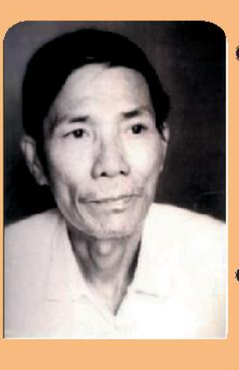
B2: Thực hiện nhiệm vụ
HS quan sát SGK
B3: Báo cáo, thảo luận
HS trả lời câu hỏi
B4: Kết luận, nhận định
Nhận xét câu trả lời của HS và và chốt kiến thức lên màn hình.
1. Tác giả
- Tên: Nguyễn Duy Khán (1934 –1993)
- Quê quán: Bắc Ninh
- Ông là nhà văn, nhà báo, phóng viên chiến trường trong hai cuộc kháng chiến chống Pháp và chống Mĩ.
2. Tìm hiểu văn bản
Bước 1: Giao nhiệm vụ học tập
- GV hướng dẫn cách đọc: Đọc diễn cảm, chú ý nhấn mạnh các thành ngữ, câu chuyện cổ tích, bài đồng dao, thể hiện chất dân gian trong bài.
GV đọc mẫu thành tiếng một đoạn đầu, sau đó HS thay nhau đọc thành tiếng toàn văn bản.
- Giải nghĩa từ khó:
+ Hoa móng rồng là loài hoa như thế nào?
+ Giải thích thành ngữ: Kẻ cắp bà già gặp nhau.
- GV yêu cầu HS làm việc theo cặp, dựa vào văn bản vừa đọc, hãy trả lời câu hỏi:
+ Thể loại của văn bản? Những dấu hiệu nào cho em biết thể loại của văn bản?
+ Bức tranh cuộc sống được miêu tả qua cảm nhận của ai? Theo ngôi kể nào?
+Trong văn bản, em thấy có sự kết hợp của những phương thức biểu đạt nào?
+ Từ ý chính ấy, hãy xác định bố cục bài văn.
- HS lắng nghe.
Bước 2: Thực hiện nhiệm vụ
HS tiếp nhận nhiệm vụ, thảo luận trả lời các câu hỏi.
Bước 3: Báo cáo, thảo luận
+ HS trình bày sản phẩm thảo luận
+ GV gọi hs nhận xét, bổ sung câu trả lời của bạn.
Bước 4: Kết luận, nhận định
+ GV nhận xét, bổ sung, chốt lại kiến thức.
2. Văn bản: “Lao xao ngày hè”
- Xuất xứ: VB được trích từ Hồi kí tự truyện “Tuổi thơ im lặng”.
- Thể loại: hồi kí
- Ngôi kể: ngôi thứ nhất, qua cảm nhận của nhân vật “tôi”.
- Phương thức biểu đạt: Tự sự , miêu tả.
- Bố cục:
+ P1: từ đầu đến “Râm ran”: Buổi sáng chớm hè ở làng quê.
+ P2: tiếp theo đến“bãi húng dũi”: Thế giới loài vật
+ P3: còn lại: Cảnh sinh hoạt ở làng quê.
NHIỆM VỤ 3: Suy ngẫm và phản hồi
1.Tìm hiểu khung cảnh vườn quê vào buổi sáng chớm hè.
Bước 1: Giao nhiệm vụ học tập
- GV đặt câu hỏi gợi mở:
+ Đoạn văn miêu tả cảnh gì ? Vào thời điểm nào.?
- GV yêu cầu HS thảo luận theo nhóm:
*Nhóm 1:Tìm những chi tiết mà Duy Khán đã sử dụng để miêu tả khung cảnh vườn quê trong buổi sáng chớm hè. (Cảnh vật ? Con người ?)
*Nhóm 2:Nhận xét trình tự miêu tả. Từ ngữ, chi tiết, hình ảnh ... ? Chỉ ra những biện pháp nghệ thuật đã được sử dụng..
* Nhóm 3:Đoạn văn giúp em cảm nhận như thế nào về cảnh thiên nhiên ... buổi sớm ở làng quê ... (? Hình ảnh cây cối, các loài hoa, các loài vật được miêu tả ở đây có gì đặc biệt ? Có mấy loài ... được nhắc tên ? Mỗi loài ... có giống nhau không ? Chúng có đặc điểm gì ... đặc điểm ấy có phù hợp với thực tế không ?)
* Nhóm 4: Ngoài ... bức tranh vườn quê còn có cả âm thanh, hãy lắng nghe xem đó là âm thanh gì ? Từ ngữ nào gợi tả âm thanh đó.
- Gv đặt tiếp câu hỏi: Qua đó ta hiểu gì về tác giả?
- HS tiếp nhận nhiệm vụ.
Bước 2: Thực hiện nhiệm vụ
+ HS thảo luận và trả lời từng câu hỏi
Dự kiến sản phẩm:
- Khung cảnh vườn quê, vào chớm hè.
* Nhóm 1:
- Cây cối um tùm
- Cả làng thơm
- Hoa lan nở trắng xoá
- Hoa móng rồng thơm như mùi mít chín
- Hoa giẻ từng chùm
- Ong vàng, ong vò vẽ...
- Bướm hiền lành bỏ chỗ lao xao
- Trẻ em trò chuyện râm ran.
* Nhóm 2:
+ Miêu tả từ khái quát đến cụ thể.
+ Từ ngữ gợi tả, hình ảnh chi tiết chọn lọc: “um tùm” “Trắng xóa” “Bụ bẫm” ....
- Phép tu từ....
+ Nhân hóa chỗ nào ? (Hoa dẻ bụ bẫm, ong đánh lộn ... đuổi bướm ... bướm hiền lành, bỏ chỗ ...)
+ So sánh ... ? (thơm như mùi mít chín ...)
+ Hoán dụ ...? (Cả làng thơm)
* Nhóm 3: tự bộc lộ
* Nhóm 4: Âm thanh của cây cối, muôn vật, đất trời, âm thanh của con người: lao xao, râm ran.
Bước 3: Báo cáo, thảo luận
+ HS trình bày sản phẩm thảo luận
+ GV gọi hs nhận xét, bổ sung câu trả lời của bạn.
Bước 4: Kết luận, nhận định
+ GV nhận xét, bổ sung, chốt lại kiến thức => Ghi lên bảng
1. Khung cảnh vườn quê vào buổi sáng chớm hè.
* Khung cảnh: vườn quê vào buổi sáng chớm hè.
* Hình ảnh:
- Cây cối um tùm
- Cả làng thơm
- Hoa lan nở trắng xoá
- Hoa móng rồng thơm như mùi mít chín
- Hoa giẻ từng chùm
- Ong vàng, ong vò vẽ...
- Bướm hiền lành bỏ chỗ lao xao
* Âm thanh của cây cối, muôn vật, đất trời, âm thanh của con người: lao xao, râm ran.
* Nghệ thuật:
+ Quan sát tỉ mỉ, tinh tế.
+ Từ ngữ gợi tả, hình ảnh đặc sắc.
+ Nghệ thuật: Nhân hóa, so sánh, hoán dụ
=> Cảnh thiên nhiên đẹp như một bức tranh sinh động, tràn đầy sức sống.
- Có rất nhiều loài chim.
2. Tìm hiểu thế giới loài chim
Bước 1: Giao nhiệm vụ học tập
- GV đặt câu hỏi, HS tiếp tục thảo luận theo nhóm:
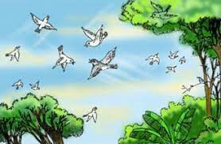
* Nhóm 1:Em hãy kể tên các loài chim được miêu tả trong tác phẩm?
* Nhóm 2:Tại sao các loài chim ... được tác giả gọi là loài chim “mang vui đến cho trời đất”?
* Nhóm 3:Loài chim ác được tác giả miêu tả như thế nào? Vì sao tác giả gọi chúng là loài chim ác? Theo em, quan niệm về tiếng kêu báo điềm dữ của loài quạ có đúng không ? Vì sao?
- HS tiếp nhận nhiệm vụ.
Bước 2: Thực hiện nhiệm vụ
+ HS thảo luận và trả lời từng câu hỏi
Dự kiến sản phẩm:
Nhóm 1: (Học sinh liệt kê các loài chim)
- Bìm bịp, diều hâu, quạ cắt...
- Chèo bẻo
- Sáo sậu, sáo đen đậu cả trên lưng trâu mà hót, mà học nói, hót mừng được mùa.
- Bồ các kêu váng lên vừa bay vừa kêu...
- Chim tu hú kêu báo hiệu được mùa vải chín.
- Đàn ngói sạt qua vội vã...
- Nhạn tha hồ vùng vẫy...
Nhóm 2: Chúng là loại chim hiền mang tiếng hót vui cho con người. Chúng đều gần gũi, gắn bó với con người mang niềm vui đến thôn quê.
Nhóm 3:
- Diều hâu mũi khoằm, đánh hơi tinh lắm ...
- Chèo bẻo là kẻ cắp, là chim trị ác, có nét
đáng yêu...
- Quạ băt gà con, trộm trứng...
- Cắt đánh nhau xỉa bằng cánh...
- Quan niệm của dân gian – không chính xác ..., tư tưởng lạc hậu, mê tín ...
Bước 3: Báo cáo, thảo luận
+ HS trình bày sản phẩm thảo luận
+ GV gọi hs nhận xét, bổ sung câu trả lời của bạn.
Bước 4: Kết luận, nhận định
+ GV nhận xét, bổ sung, chốt lại kiến thức => Ghi lên bảng.
2. Thế giới loài chim trong bức tranh
- Các loài chim hiền mang vui đến cho trời đất.
- Nhóm các loài chim xấu, chim ác.
- Các loài chim hiện lên sinh động với những nét độc đáo riêng.
- Tình cảm yêu mến, sự hiểu biết về các loài chim...
- Các loài vật: tiếng gà, tiếng vịt tạo nên âm thanh sinh hoạt gần gũi làng quê.
3. Tìm hiểu cảnh sinh hoạt buổi chiều và tối ở làng quê
Bước 1: Giao nhiệm vụ học tập
- GV đặt câu hỏi:
+ Những hoạt động nào của con người ở làng quê được hiện lên trong bức tranh?
- GV yêu cầu HS thảo luận theo phiếu học tập dưới đây. Hãy bộc lộ cảm xúc của em khi đọc đoạn văn.
Câu văn, từ ngữ, hình ảnh | Tinh cảm, cảm xúc
“Cả nhà ngồi ăn cơm trong hương lúa đầu mùa từ đồng Chõ thoáng vể; trong tiếng sáo diều cao vút của chú Chàng; trong dàn nhạc ve; trong tiếng chó thủng thẳng sủa giăng...” “Chúng tôi no nê, rủ nhau giải chiếu ở hiên nhà ngủ cho mát.”
Ôi cái mùa hè hiếm hoi. Ngày lao xao, đêm cũng lao xao. Cả làng xóm hình như không ai ngủ, cùng thức với giời, với đất. Tôi khát khao thầm ước: Mùa hè nào cũng được như mùa hè này!
- HS tiếp nhận nhiệm vụ.
Bước 2: Thực hiện nhiệm vụ
+ HS thảo luận và trả lời từng câu hỏi
Bước 3: Báo cáo, thảo luận
+ HS trình bày sản phẩm thảo luận
+ GV gọi hs nhận xét, bổ sung câu trả lời của bạn.
Bước 4: Kết luận, nhận định
+ GV nhận xét, bổ sung, chốt lại kiến thức => Ghi lên bảng.
- Hoạt động: tắm suối, ăn cơm tối giữa sân, giải chiếu ngủ bên hiên nhà.
- Tâm trạng: vui vẻ, đầm ấm, mãn nguyện với hạnh phúc đơn sơ.
→Niềm xao xuyến bâng khuâng khó tả, nhớ tiếc niềm vui hiện có hiếm hoi, mong ước thiết tha: mọi mùa hè đểu chan chứa niềm vui lao xao như thế.
Câu văn, từ ngữ, hình ảnh | Tình cảm, cảm xúc
“Cả nhà ngồi ăn cơm trong hương lúa đầu mùa từ đồng Chõ thoáng vể; trong tiếng sáo diều cao vút của chú Chàng; trong dàn nhạc ve; trong tiếng chó thủng thẳng sủa giăng...”. “Chúng tôi no nê, rủ nhau giải chiếu ở hiên nhà ngủ cho mát.” | Nhớ thương, trân trọng (sự đầm ấm quây quần của sinh hoạt gia đình trong những tháng ngày thơ ấu êm đềm đầy thanh âm, hương sắc, gió, trăng,...)  Sự mãn nguyện với hạnh phúc đơn sơ.
Ôi cái mùa hè hiếm hoi. Ngày lao xao, đêm cũng lao xao. Cả làng xóm hình như không ai ngủ, cùng thức với giời, với đất. Tôi khát khao thầm ước: Mùa hè nào cũng được như mùa hè này! | Niềm xao xuyến bâng khuâng khó tả, nhớ tiếc niềm vui hiện có hiếm hoi, mong ước thiết tha: mọi mùa hè đểu chan chứa niềm vui lao xao như thế.

NHIỆM VỤ 4: TỔNG KẾT
Bước 1: Giao nhiệm vụ học tập
GV đặt câu hỏi:
+ Hãy tóm tắt nội dung và ý nghĩa của văn bản?
+ Nghệ thuật đặc sắc được thể hiện qua văn bản?
+ Xác định chủ đề của văn bản “Lao xao ngày hè”.
- HS tiếp nhận nhiệm vụ.
Bước 2: Thực hiện nhiệm vụ
+ HS thảo luận và trả lời từng câu hỏi
Bước 3: Báo cáo, thảo luận
+ HS trình bày sản phẩm thảo luận
+ GV gọi hs nhận xét, bổ sung câu trả lời của bạn.
Bước 4: Kết luận, nhận định
+ GV nhận xét, bổ sung, chốt lại kiến thức.
1. Nội dung - Ý nghĩa:
- Một bức tranh thiên nhiên sinh động, tràn đầy sức sống. Bộc lộ tình yêu thiên nhiên, yêu quê hương, đất nước.
2. Nghệ thuật
- Quan sát tinh tế, lựa chọn chi tiết tiêu biểu, vốn hiểu biết phong phú, miêu tả tự nhiên, sinh động và hấp dẫn. Sử dụng nhiều yếu tố dân gian như đồng dao, thành ngữ.
- Lời văn giàu hình ảnh.
- Sử dụng các phép tu từ so sánh, nhân hóa; từ ngữ chắt lọc tinh tế.

Nội dung 3: ĐỌC
VĂN BẢN 2: THƯƠNG NHỚ BẦY ONG
Huy Cận
(Dự kiến thời gian: 80 phút)
a. Mục tiêu
- Nhận biết được hình thức ghi chép, cách kể sự việc, người kể chuyện ngôi thứ nhất của hồi kí.
- Nhận biết được chủ đề của văn bản.
- Nhận biết được tình cảm, cảm xúc của người viết thể hiện qua ngôn ngữ của văn bản.
- Thấy được đặc điểm chung và tác động của văn bản đến cá nhân HS
- Phẩm chất: Yêu nước, nhân ái, yêu thiên nhiên, sống chan hòa với thiên nhiên.
b. Nội dung
- Thực hiện thảo luận trên phiếu học tập
- Trả lời các câu hỏi trong sách giáo khoa.
- HS lắng nghe, suy nghĩ cá nhân, trả lời câu hỏi của giáo viên.
- Thực hiện hoạt động cá nhân và nhóm để hoàn thiện nhiệm vụ học tập.
c. Sản phẩm dự kiến
- Câu trả lời của học sinh
- Phiếu học tập
- Kiến thức học sinh nắm được.
d. Tổ chức thực hiện
NHIỆM VỤ 1: KHỞI ĐỘNG
Bước 1: Giao nhiệm vụ học tập
1.Đã bao giờ em phải chia tay mãi mãi với một con vật nuôi, một đồ chơi, một vật dụng …hết sức thân thiết đối với mình? Cảm xúc của em khi ấy như thế nào?
2.Chia sẻ hiểu biết của em về nghề nuôi ong và tình cảm của người nuôi ong với bầy ong của mình.
Bước 2: Thực hiện nhiệm vụ: HS suy nghĩ cá nhân
Bước 3: Báo cáo, thảo luận: HS trả lời câu hỏi
Bước 4: Kết luận, nhận định
Nhận xét câu trả lời của HS và kết nối vào hoạt động hình thành kiến thức mới.
NHIỆM VỤ 2: TIẾP XÚC VĂN BẢN
1.Tìm hiểu tác giả
Bước 1: Giao nhiệm vụ học tập
- Yêu cầu HS đọc SGK và trả lời câu hỏi
? Nêu những hiểu biết của em về nhà thơ Huy Cận?
Bước 2: Thực hiện nhiệm vụ
HS quan sát SGK
Bước 3: Báo cáo, thảo luận
HS trả lời câu hỏi
Bước 4: Kết luận, nhận định
Nhận xét câu trả lời của HS và và chốt kiến thức lên màn hình.
1.Tác giả
- Huy Cận (1919-2005)
- Quê: Hà Tĩnh
- Ông làm thơ và nổi tiếng từ trước CMT8/1945; ngoài làm thơ, ông còn viết văn xuôi, tiểu luận và phê bình văn học.
2. Tìm hiểu tác phẩm
Bước 1: Giao nhiệm vụ học tập
- Chia nhóm lớp, giao nhiệm vụ:
?Cho biết thể loại và ngôi kể của đoạn trích. Dựa vào đâu để em nhận biết?
? Dựa vào những từ ngữ chỉ thời gian và mạch cảm xúc của nhân vật “tôi”, hãy cho biết văn bản chia làm mấy phần? Nêu nội dung của từng phần?
Bước 2: Thực hiện nhiệm vụ
HS: Đọc văn bản
- Làm việc cá nhân 2’, nhóm 3’
GV:
- Theo dõi, hỗ trợ HS trong hoạt động nhóm.
Bước 3: Báo cáo, thảo luận
HS: Trình bày sản phẩm của nhóm mình. Theo dõi, nhận xét, bổ sung
GV:
- Nhận xét cách đọc của HS.
- Hướng dẫn HS trình bày
Bước 4: Kết luận, nhận định
- Nhận xét về thái độ học tập & sản phẩm học tập của HS.
- Chốt sản phẩm học tập của học sinh:
2. Tác phẩm
- Thể loại: kí
- Ngôi kể thứ nhất
(lời kể của nhân vật tôi)
- Văn bản chia làm 2 phần:
+Phần 1: Từ đầu đến “cày ải” => Bầy ong trong kí ức tuổi thơ của nhân vật “tôi” trước ngày ông mất.
+ Phần 2: phần còn lại =>Bầy ong trong kí ức tuổi thơ của nhân vật “tôi” sau ngày ông mất.
NHIỆM VỤ 3: SUY NGẪM VÀ PHẢN HỒI
1. Tìm hiểu bầy ong trong kí ức tuổi thơ của nhân vật “tôi” trước ngày ông mất
Bước 1: Giao nhiệm vụ học tập
-Tìm những chi tiết kể về bầy ong ngày xưa.
-Tìm những chi tiết kể về nhân vật “tôi” với bầy ong.
- Nhận xét về cảm xúc của nhân vật “tôi” tại thời điểm đó.
Bước 2: Thực hiện nhiệm vụ
- Làm việc cá nhân 2 phút, ghi kết quả ra phiếu cá nhân.
Bước 3: Báo cáo, thảo luận
GV:
- Yêu cầu trình bày.
- Hướng dẫn HS trình bày
HS: Theo dõi, quan sát, nhận xét, bổ sung
Bước 4: Kết luận, nhận định
- Nhận xét thái độ và kết quả làm việc
- Chốt kiến thức
1. Bầy ong trong kí ức tuổi thơ của nhân vật “tôi” trước ngày ông mất
- Những đõ ong:
+ Ngày xưa, ông nuôi nhiều ong, đằng sau nhà có 2 dãy đõ ong mật
+ Sau nhà có 2 đõ ong sây lắm
+ Chiều lỡ buổi, ong bay họp đàn trước đõ
=>nhiều, sung túc, rất vượng
- Nhân vật tôi:
+ Hay ra xem ong họp đàn
+ Nhiều khi bị ong đốt nhưng mê xem không thôi
=> vui vẻ, hứng khởi, mê đắm
2. Bầy ong trong kí ức tuổi thơ của nhân vật “tôi” sau ngày ông mất
Bước 1: Giao nhiệm vụ học tập
- Chia nhóm.
- Phát phiếu học tập số 2 & giao nhiệm vụ:
Đọc đoạn văn từ “Buồn lắm” đến “với bầy ong trại”, trả lời các câu hỏi:
1. Tìm những chi tiết kể về bầy ong.
2. Tìm chi tiết nói về cảm xúc của nhân vật tôi :
+ Khi ong trại quay về đõ
+ Khi đàn ong bay đi
+ Tác giả sử dụng biện pháp nghệ thuật gì?
3. Em có nhận xét gì về bầy ong, cảm xúc của nhân vật tôi và tác dụng của biện pháp nghệ thuật được sử dụng trong đoạn?
Bước 2: Thực hiện nhiệm vụ
HS:
- 2 phút làm việc cá nhân
- 3 phút thảo luận cặp đôi và hoàn thành phiếu học tập.
Bước 3: Báo cáo, thảo luận
GV: Yêu cầu HS trình bày.
- Hướng dẫn HS trình bày
HS
- Đại diện 1 nhóm lên trình bày sản phẩm.
- Các nhóm khác theo dõi, quan sát, nhận xét, bổ sung cho nhóm bạn
Bước 4: Kết luận, nhận định
- Nhận xét về thái độ làm việc và sản phẩm của các nhóm. Chốt kiến thức.
2. Bầy ong trong kí ức tuổi thơ của nhân vật “tôi” sau ngày ông mất
- Những đõ ong:
+ Sau ngày ông chết, cha và chú còn nuôi một ít đõ, nhưng không vượng như xưa.
+ Mấy lần ong trại, một phần đàn ong rời xa bỏ tổ nhà mang theo ong chúa, chú và mọi người ném đất vụn để bầy ong bay về đõ.
+ Có lần ong bay lên cao và mất hút trong chốc lát.
=>Đàn ong ít hơn, bay đi, rời đi
-Nhân vật tôi:
+ Buồn lắm, cái buồn của chiều quê, của không gian
+ Những lúc cả nhà đi vắng, còn buồn đến nỗi khóc một mình…như trời hạ xuống
+ Một lần, ở nhà một mình thấy ong trại không làm gì được, chỉ nhìn theo buồn không nói được.
+ Cái buồn của đứa trẻ rộng lón đến bao nhiêu, các thi sĩ văn nhân đã ai nói đến chưa?
+ Nhìn ong trại đi, tưởng như một mảnh hồn tôi đã san đi nơi khác.
=>Buồn, yêu thương, luyến tiếc bầy ong với cả trái tim mình
- Nghệ thuật: so sánh =>nhấn mạnh nỗi buồn của nhân vật tôi
NHIỆM VỤ 4: TỔNG KẾT
Bước 1: Giao nhiệm vụ học tập
- Giao nhiệm vụ nhóm:
? Nhận xét về nghệ thuật kể chuyện ?
? Nội dung chính của văn bản “thương nhớ bầy ong”?
? Từ cảm xúc nhân vật “tôi” với bầy ong tác giả muốn gửi đến chúng ta thông điệp gì?
Bước 2: Thực hiện nhiệm vụ
HS: Suy nghĩ cá nhân 2’ và ghi ra giấy.
-Làm việc nhóm 5’
GV theo dõi, HS thảo luận nhóm, hỗ trợ
Bước 3: Báo cáo, thảo luận
HS:
- Đại diện lên báo cáo kết quả thảo luận nhóm, HS nhóm khác theo dõi, nhận xét
GV: Yêu cầu HS nhận xét, đánh giá chéo giữa các nhóm.
Bước 4: Kết luận, nhận định
- Nhận xét thái độ và kết quả làm việc của từng nhóm.
- Chốt kiến thức
1. Nghệ thuật
- Kết hợp giữa kể việc với miêu tả và biểu cảm
- Sử dụng các từ ngữ chỉ thời gian, không gian làm cho sự việc, cảm xúc của nhân vật xác thực hơn, phù hợp với tâm lí lứa tuổi.
2. Nội dung
- Hồi ức của nhân vật tôi về những đõ ong của gia đình mình khi còn nhỏ. Kèm theo đó là những nỗi buồn, luyến tiếc khi chúng rời xa.
3. Ý nghĩa
Những vật vô tri vô giác đều có một linh hồn, nó vương vấn với hồn ta và khiến ta yêu mến.
NHIỆM VỤ 4: LUYỆN TẬP
Bước 1: Giao nhiệm vụ học tập
Bài 1: Để tái hiện lại quá khứ một cách chân thực, sinh động người viết hồi kí có thể tập trung kể lại sự việc, cũng có thể vừa kể lại sự việc vừa kể lại cảm xúc, suy tư của mình trước sự việc ấy. Theo em, Thương nhớ bày ong thuộc trường hợp nào trong hai trường hợp trên? Dựa vào đâu có thể khẳng định như vậy?
Bài 2: Em có nhận xét gì về cách quan sát, cảm nhận thiên nhiên, loài vật của nhân vật “tôi”?
Bài 3: Đọc Thương nhớ bày ong, có bạn khẳng định rằng nhân vật cậu bé xưng “tôi”, trong văn bản chính là tác giả Cù Huy Cận, một số bạn khác lại cho là không phải như vậy. Cho biết ý kiến của em về các nhận định trên.
Bước 2: Thực hiện nhiệm vụ
- HS đọc để xác định yêu cầu của bài tập.
- GV hướng dẫn HS cách làm.
Bước 3: Báo cáo, thảo luận
- GV yêu cầu HS chữa bài tập bằng cách trình bày sản phẩm của mình.
- HS lên bảng chữa bài hoặc đứng tại chỗ để trình bày, HS khác theo dõi, nhận xét, đánh giá và bổ sung
Bước 4: Kết luận, nhận định: GV nhận xét bài làm
Bài 1:
Vừa kể việc, vừa kể cảm xúc, suy tư của mình trước sự việc ấy
Bài 2:
cách quan sát tỉ mỉ, thể hiện những hiểu biết về đặc điểm loài ong, cách cảm nhận về thiên nhiên, loài vật vô cùng tinh tế và phát hiện ra những điều sâu sắc: mọi vật đều mang trong nó một linh hồn, gần gũi và thân thuộc với con người.
Bài 3:
Nhân vật “tôi” chính là tác giả Huy Cận
NHIỆM VỤ 5: VẬN DỤNG
Bước 1: Chuyển giao nhiệm vụ:
Viết một đoạn văn kể về cảm xúc của em khi phải rời xa một thứ đồ vật, con vật nuôi.
Bước 2: Thực hiện nhiệm vụ
- GV hướng dẫn các em tìm hiểu yêu cầu của đề.
- HS đọc và xác định yêu cầu của bài tập
Bước 3: Báo cáo, thảo luận
- HS làm bài tập ra giấy và nộp lại cho GV
Bước 4: Kết luận, nhận định
- Nhận xét ý thức làm bài của HS

NỘI DUNG 4: ĐỌC KẾT NỐI CHỦ ĐIỂM
ĐÁNH THỨC TRẦU
Trần Đăng Khoa
( Dự kiến thời lượng: 40 phút)
a. Mục tiêu
- Vận dụng kĩ năng đọc để nhận biết được tình cảm, cảm xúc của người viết thể hiện qua ngôn ngữ trong VB.
- Liên hệ, kết nối với văn bản Lao xao ngày hè, Thương nhớ bầy ong để hiểu hơn về chủ điểm Trò chuyện cùng thiên nhiên.
- Biết giữ gìn và phát huy các giá trị văn hoá của dân tộc.
b.Nội dung
- Thực hiện thảo luận trên phiếu học tập
- Trả lời các câu hỏi trong sách giáo khoa.
- HS lắng nghe, suy nghĩ cá nhân, trả lời câu hỏi của giáo viên.
- Thực hiện hoạt động cá nhân và nhóm để hoàn thiện nhiệm vụ học tập.
c. Sản phẩm
-Câu trả lời của học sinh.
-Phiếu học tập
-Kiến thức học sinh nắm được.
d. Tổ chức thực hiện
NHIỆM VỤ 1: KHỞI ĐỘNG
Bước 1: Giao nhiệm vụ học tập
GV yêu cầu HS nhìn vào hình ảnh và đoán xem: Đây là cây gì? Người ta sử dụng lá cây này để làm gì?
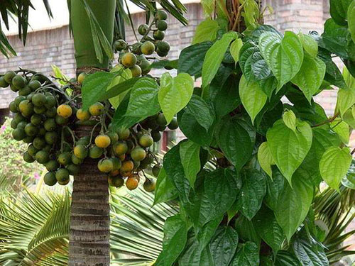 | 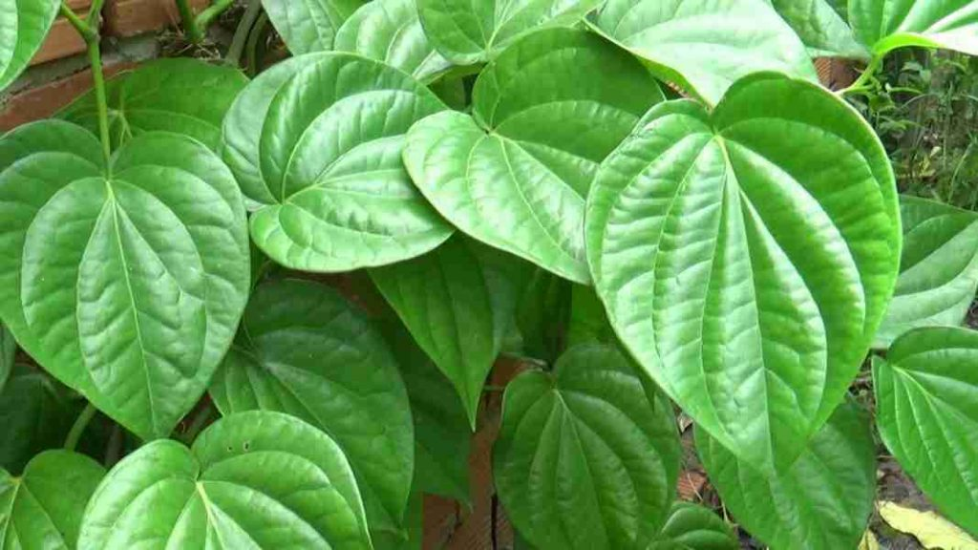

Bước 2: Thực hiện nhiệm vụ
HS tiếp nhận nhiệm vụ, thảo luận cặp đôi.
Bước 3: Báo cáo, thảo luận
HS chia sẻ những suy nghĩ, cảm xúc của bản thân.
Bước 4: Kết luận, nhận định
Nhận xét câu trả lời của HS, dẫn dắt vào nội dung mới.
Từ chia sẻ của HS, GV dẫn dắt vào bài học mới: Dân gian ta có câu“Miếng trầu là đầu câu chuyện” để khẳng định những giá trị văn hóa truyền thống, một tục lệ đã có từ ngàn đời nay. Lá trầu, quả cau hòa quyện tạo thành miếng trầu đỏ thắm mà các bà, các mẹ vẫn ăn. Bài học hôm nay chúng ta cùng tìm hiểu những vần thơ của Trần Đăng Khoa về lá trầu không.

NHIỆM VỤ 2: TIẾP XÚC VĂN BẢN
1.Tìm hiểu tác giả, tác phẩm
Bước 1: Giao nhiệm vụ học tập
- GV yêu cầu HS: Dựa vào tìm hiểu ở nhà, em hãy trình bày những hiểu biết về tác giả và tác phẩm?
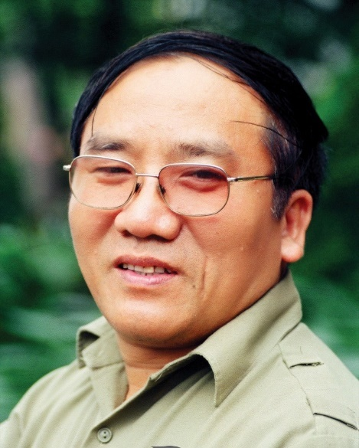

- HS lắng nghe.
Bước 2: Thực hiện nhiệm vụ
+ HS nghe và đặt câu hỏi liên quan đến bài học.
Bước 3: Báo cáo, thảo luận
+ HS trình bày sản phẩm thảo luận
+ GV gọi hs nhận xét, bổ sung câu trả lời của bạn.
Bước 4: Kết luận, nhận định
+ GV nhận xét, bổ sung, chốt lại kiến thức => Ghi lên bảng
GV bổ sung: Từ nhỏ, ông đã được nhiều người cho là thần đồng thơ văn. Lên 8 tuổi, ông đã có thơ được đăng báo. Năm 1968, khi mới 10 tuổi, tập thơ đầu tiên của ông: Từ góc sân nhà em (tập thơ tiếp theo là Góc sân và khoảng trời) được nhà xuất bản Kim Đồng xuất bản. Có lẽ tác phẩm nhiều người biết đến nhất của ông là bài thơ “Hạt gạo làng ta”, sáng tác năm 1968, được thi sĩ Xuân Diệu hiệu đính, sau được nhạc sĩ Trần Viết Bính phổ nhạc.
I. Tiếp xúc văn bản
1. Tác giả
- Tên: Trần Đăng Khoa
- Năm sinh: 1958
- Quê quán: Nam Sách - Hải Dương
- Ông được mệnh danh là “thần đồng thơ văn”, có nhiều sáng tác thơ hay dành cho thiếu nhi
2. Tác phẩm
- Xuất xứ: bài thơ được trích từ tập Góc sân và khoảng trời (1999)
- Thể thơ: 5 chữ
2. Hướng dẫn đọc
Bước 1: Giao nhiệm vụ học tập
- GV hướng dẫn cách đọc: Giọng đọc chậm, tình cảm, chú ý các từ ngữ, hình ảnh thể hiện cảm xúc của tác giả.
- GV gọi 2-3 HS đọc lại bài thơ.
- HS lắng nghe.
Bước 2: Thực hiện nhiệm vụ
+ HS nghe và đặt câu hỏi liên quan đến bài học.
Bước 3: Báo cáo, thảo luận
+ HS trình bày sản phẩm thảo luận
+ GV gọi hs nhận xét, bổ sung câu trả lời của bạn.
Bước 4: Kết luận, nhận định
+ GV nhận xét, bổ sung, chốt lại kiến thức.
NHIỆM VỤ 2: SUY NGẪM VÀ PHẢN HỒI
1.Phân tích phần đầu văn bản: Câu hát của bà
Bước 1: Giao nhiệm vụ học tập
- GV đặt câu hỏi: Phần đầu, tác giả có nhắc đến câu hát của ai? Cách vào bài như vậy có gì hấp dẫn?
- HS tiếp nhận nhiệm vụ.
Bước 2: Thực hiện nhiệm vụ
+ HS thảo luận và trả lời từng câu hỏi
Dự kiến sản phẩm:
HS trình bày được phiếu học tập.
Bước 3: Báo cáo, thảo luận
+ HS trình bày sản phẩm thảo luận
+ GV gọi hs nhận xét, bổ sung câu trả lời của bạn.
Bước 4: Kết luận, nhận định
+ GV nhận xét, bổ sung, chốt lại kiến thức => Ghi lên bảng
1.Phần đầu: Câu hát của bà
- Câu hát của bà là câu hát để hái trầu đêm của người lớn.
→ chiếc cầu nối quá khứ vào hiện tại, làm rõ thêm mối quan hệ mới hồn nhiên và thật sự bình đẳng, mến thân của Trần Đăng Khoa với bạn Trầu.
GV bổ sung: Với quan niệm hồn nhiên của con trẻ, lại từng thuộc làu làu câu hát của bà khi muốn hái trầu đêm, Trần Đăng Khoa đã đánh thức trầu bằng một lối riêng – lối của những chú bé bạn bè đồng trang đồng lứa.
Câu hát của bà em là câu hát để hái trầu đêm của người lớn. Dù có quan hệ bình đẳng (người này là chúa của người kia và ngược lại) thì cái ý thức làm chúa để muốn hái lúc nào thì hái- vẫn là chủ yếu trong mối quan hệ ấy. Câu hát của bà như là chiếc cầu nối quá khứ vào hiện tại, làm rõ thêm mối quan hệ mới hồn nhiên và thật sự bình đẳng, mến thân của Trần Đăng Khoa với bạn Trầu.
2.Tìm hiểu cuộc trò chuyện với trầu
a. Coi trầu như một người bạn
Bước 1: Giao nhiệm vụ học tập
- GV đặt câu hỏi:
+ Khi “đánh thức trầu”, cậu bé dường như không tin rằng trầu có thể nghe được điều mình nói mà còn muốn trầu nhìn thấy mình nữa. Các chi tiết nào cho em biết như vậy?
+ Trong thực tế đời sống, để thể hiện tình cảm (thân thiết hoặc xa cách) khi trò chuyện, người ta thường xưng hô với nhau ra sao? Cách xưng hô của cậu bé trong bài thơ như thế nào? Xưng hô như vậy thể hiện tình cảm gì của cậu bé với cây trầu?
+ Cách lặp lại các lời “đánh thức trầu” ở đầu mỗi đoạn thơ thể hiện tình cảm như thế nào giữa cậu bé với cây trầu?
- HS tiếp nhận nhiệm vụ.
Bước 2: Thực hiện nhiệm vụ
+ HS thảo luận và trả lời từng câu hỏi
Dự kiến sản phẩm:
+ Nghe được: Đã ngủ rồi hả trầu?/ Đã dậy chưa hả trầu?
+ Nhìn thấy: Mở mắt xanh ra nào
- Cậu bé xưng hô “mày, tao” → thể hiện sự thân mật, suồng sã → tình cảm yêu thương thân, thân thiết như bạn bè
Bước 3: Báo cáo, thảo luận
+ HS trình bày sản phẩm thảo luận
+ GV gọi hs nhận xét, bổ sung câu trả lời của bạn.
Bước 4: Kết luận, nhận định
+ GV nhận xét, bổ sung, chốt lại kiến thức => Ghi lên bảng
2. Cuộc trò chuyện với trầu
a. Coi trầu như một người bạn
- Khi “đánh thức trầu”, cậu bé coi trầu như con người, có đủ giác quan, cảm nhận:
+ Nghe được: Đã ngủ rồi hả trầu?/ Đã dậy chưa hả trầu?
+ Nhìn thấy: Mở mắt xanh ra nào
+ Tin rằng trầu biết đau, biết giật mình: Không làm mày đau đâu/ Đừng lụi đi trầu ơi!
→ Cây trầu có đủ giác quan và có cuộc sống như con người.
- Cách xưng hô: mày, tao
→ thể hiện sự thân mật, gần gũi, thân thiết như những người bạn đồng trang lứa.
b. Dành tình cảm quý mến, tôn trọng trầu
Bước 1: Giao nhiệm vụ học tập
- GV đặt câu hỏi :
+Theo em, vì sao mỗi khi muốn hái trầu vào ban đêm, cậu bé cùng bà và mẹ mình, phải gọi cho trầu tỉnh ngủ rồi mới xin “hái vài lá”?
+ Điều này cho thấy cách đối xử với cây cối trong vườn của người dân quê như thế nào?
- HS tiếp nhận nhiệm vụ.
Bước 2: Thực hiện nhiệm vụ
+ HS thảo luận và trả lời từng câu hỏi
Bước 3: Báo cáo, thảo luận
+ HS trình bày sản phẩm thảo luận
+ GV gọi hs nhận xét, bổ sung câu trả lời của bạn.
Bước 4: Kết luận, nhận định
+ GV nhận xét, bổ sung, chốt lại kiến thức => Ghi lên bảng:
b. Dành tình cảm quý mến, tôn trọng trầu
- Cậu bé đánh thức trầu rồi mới hái:
+ Vâng theo lời dặn của bà, của mẹ.
+ Tôn trọng cây cối.
→ thể hiện sự yêu quý, nâng niu cây cối.
- Lo lắng, mong ước trầu đừng lụi → nét ngây thơ, hồn nhiên, đáng yêu trẻ thơ.
GV chuẩn kiến thức: Để hái lá trầu giữa đêm cho bà, cậu bé đã nhẹ nhàng ra vườn đánh thức lá trầu dậy bằng những câu gọi nhẹ nhàng, tha thiết. Trong câu hỏi đó vừa thân mật lại vừa có một tí so sánh, một tí lí sự rất trẻ con: Đã ngủ rồi hả trầu? Tao đã đi ngủ đâu Mà trầu mày đã ngủ (Mày và tao cùng là trẻ con, cùng chơi ban ngày, vậy sao mày đi ngủ sớm thế). Những lời gọi, “lời xin” cũng rất nhẹ nhàng, thể hiện sự trân trọng, biết ơn với trầu chứ không phải thò tay giật lá. Và rồi, cậu bé cũng rất quý, rát thương trầu: Đừng lụi đi trầu ơi! Hái trầu đêm dễ làm trầu lụi. Vậy nên phải đánh thức, phải nói rõ lí do, phải hái rất khẽ, và chỉ hái vài lá vừa đủ cho bà và cho mẹ.
NHIỆM VỤ 4: TỔNG KẾT
Bước 1: Giao nhiệm vụ học tập
- GV yêu cầu HS dựa vào văn bản vừa đọc, trả lời câu hỏi:
+ Bài thơ gồm mấy khổ thơ? Văn bản đề cập đến nội dung gì?
- HS tiếp nhận nhiệm vụ.
Bước 2: Thực hiện nhiệm vụ
+ HS thảo luận và trả lời từng câu hỏi
Dự kiến sản phẩm:
Bước 3: Báo cáo, thảo luận
+ HS trình bày sản phẩm thảo luận
+ GV gọi hs nhận xét, bổ sung câu trả lời của bạn.
Bước 4: Kết luận, nhận định
+ GV nhận xét, bổ sung, chốt lại kiến thức => Ghi lên bảng
III. Tổng kết
1. Nội dung – Ý nghĩa:
- Bài thơ là lời đánh thức trầu để xin hái lá cho bà vào đêm khuya. Qua đó thể hiện sự trân trọng, nâng niu, yêu quý của người dân quê với thiên nhiên và nét hồn nhiên, đáng yêu của trẻ thơ.
2. Nghệ thuật
- Lời thơ nhẹ nhàng kết hợp nghệ thuật nhân hóa, câu hỏi tu từ thể hiện tình cảm của cậu bé với lá trầu.
NHIỆM VỤ 5: LUYỆN TẬP
Bước 1: Giao nhiệm vụ học tập
- GV yêu cầu HS trả lời câu hỏi trắc nghiệm:
Câu 1: Bài thơ “Đánh thức trầu” của tác giả nào?
- Nguyễn Đình Thi
- Trần Đăng Khoa
- Đỗ Trung Quân
- Phạm Hổ
Câu 2: Tại sao cậu bé khi hái trầu vào đêm, phải gọi cho trầu tỉnh ngủ rồi mới xin “hái vài lá”?
- Vì cậu vâng lời dặn của bà và mẹ
- Vì sợ trầu bị lụi
- Vì tôn trọng cây cối trong vườn
- Tất cả đều đúng.
Câu 3: Lời trong câu hát của bà “mày làm chúa tao/tao làm chúa mày” theo em không mang ý nghĩa nào sau đây?
- Trầu và người bình đẳng
- Hai bên cùng tôn trọng, quý mến nhau
- Con người là chúa tể muôn loài
- Con người và loài vật đều ngang hàng, dựa vào nhau mà sống.
Bước 2: Thực hiện nhiệm vụ
HS tiếp nhận nhiệm vụ, trả lời các câu hỏi: 1B-2D-3C
Bước 3: Báo cáo, thảo luận
HS trả lời các câu hỏi: 1B-2D-3C
Bước 4: Kết luận, nhận định
- GV nhận xét, đánh giá, chuẩn kiến thức.
NHIỆM VỤ 6: VẬN DỤNG
Bước 1: Giao nhiệm vụ học tập
- GV yêu cầu HS: Từ câu hát của người bà “Trẩu trẩu trầu trầu/ Mày làm chúa tao/ Tao làm chúa mày”… cũng như lời “đánh thức trầu” của cậu bé trong bài thơ, em nghĩ thế nào về quan niệm “con người là chúa tể của muôn loài”?
Bước 2: Thực hiện nhiệm vụ
- HS tiếp nhận nhiệm vụ, về nhà hoàn thành bài tập.
Bước 3: Báo cáo, thảo luận
- HS hoàn thành bài tập vào vở.
Bước 4: Kết luận, nhận định
- GV nhận xét, đánh giá, chuẩn kiến thức bài học.
GV nhận xét: Quan niệm “con người là chúa tể của muôn loài” không phải là quan niệm cùa người dân quê. Đó là một quan niệm không công bằng, dẫn đến những tác hại đối với các loài cây, loài con và môi trường sống. Con người nói chung và mỗi một chúng ta nên học tập cách úng xử cùa cận bé, bà và mẹ cậu bé cũng như những người dân quê khác, để chung sống bền lâu với thiên nhiên.

NỘI DUNG 5: TÌM HIỂU TRI THỨC TIẾNG VIỆT
ẨN DỤ VÀ HOÁN DỤ
( Dự kiến thời lượng: 40 phút)
a) Mục tiêu: Giúp HS:
- Nhận biết được khái niệm, cơ chế hoạt động, tác dụng của biện pháp ẩn dụ và hoán dụ.
- Đặt được câu có sử dụng biện pháp tu từ ẩn dụ, hoán dụ.
b) Nội dung:
- GV chia nhóm cặp đôi
- HS làm việc cá nhân 2 phút, thảo luận 3 phút và hoàn thiện nhiệm vụ nhóm.
c) Sản phẩm dự kiến
- Câu trả lời của học sinh
d) Tổ chức thực hiện:
NHIỆM VỤ 1: KHỞI ĐỘNG
Bước 1: Giao nhiệm vụ học tập
- Gợi mở, nhắc lại kiến thức đã học về biện pháp tu từ qua trò chơi “Ai nhanh hơn!”:
? Tìm nhanh biện pháp tu từ được sử dụng trong 4 hình ảnh 1,2,3,4 tương ứng.
- Giao nhiệm vụ:
? Quan sát hình ảnh, thông tin chứa trong từng hình ảnh và nêu tên biện pháp tu từ đã học tương ứng?
- Hình 5 và 6: Đây là biện pháp tu từ nào? Chúng có đặc điểm, tác dụng ra sao chúng ta sẽ tìm hiểu trong bài mới.
Bước 2: Thực hiện nhiệm vụ
- Nhớ lại những nội dung nhận biết về các biện pháp tu từ so sánh, nhân hóa đã học.
-GV hướng dẫn HS hoàn thành nhiệm vụ.
Bước 3: Báo cáo, thảo luận
GV:
- Yêu cầu HS lên trình bày.
- Hướng dẫn HS cách trình bày (nếu cần).
HS:
- Trình bày kết quả làm việc
- Nhận xét và bổ sung cho bạn.
Bước 4: Kết luận, nhận định (GV)
- Nhận xét thái độ học tập và kết quả làm việc của HS.
- Chốt kiến thức lên màn hình.
- Chuyển dẫn sang nội dung bài học mới: Hình ảnh 5 và 6 biện pháp tu từ ẩn dụ và hoán dụ.
Hình 1: So sánh
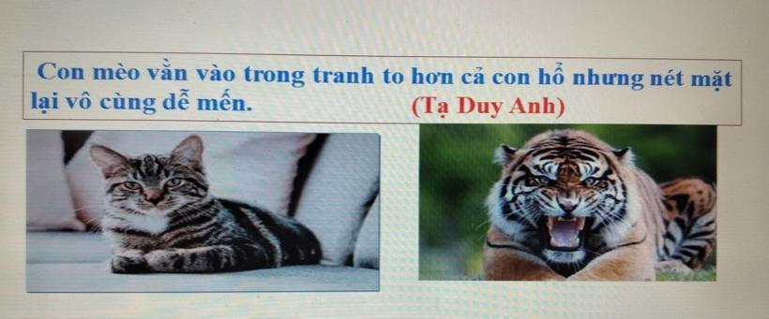
Hình 2: Nhân hóa
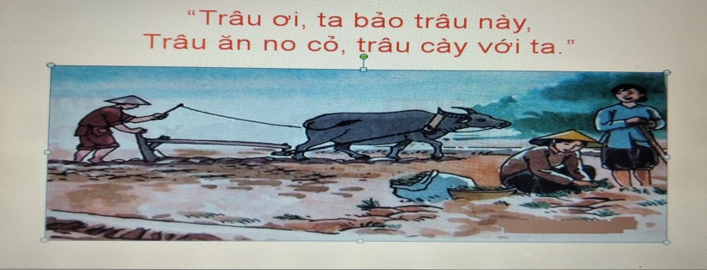
Hình 3: So sánh
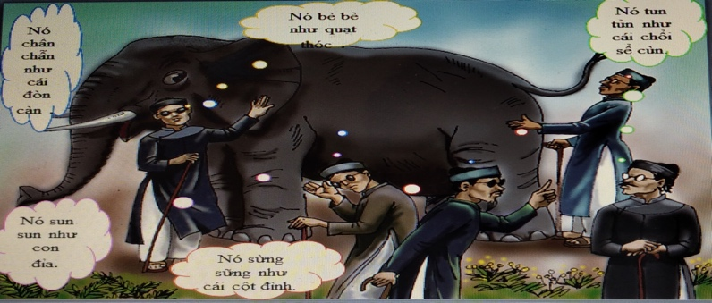
Hình 4: Nhân hóa
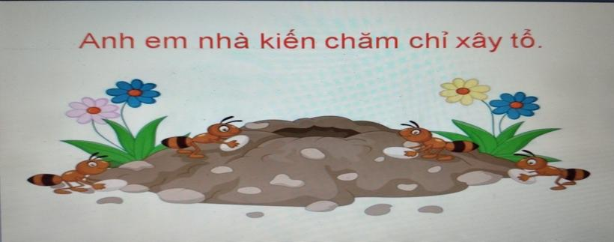

Hình ảnh 5: Ẩn dụ
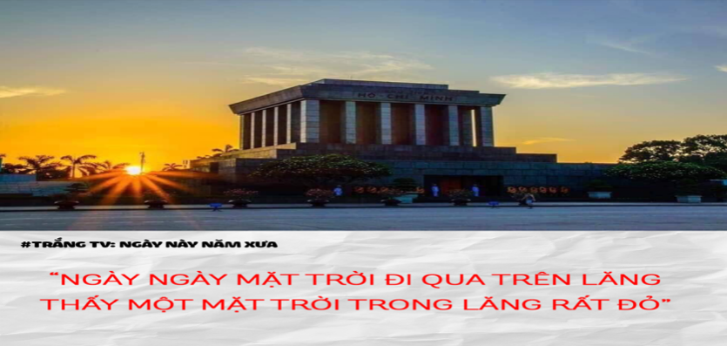
Hình ảnh 6: Hoán dụ
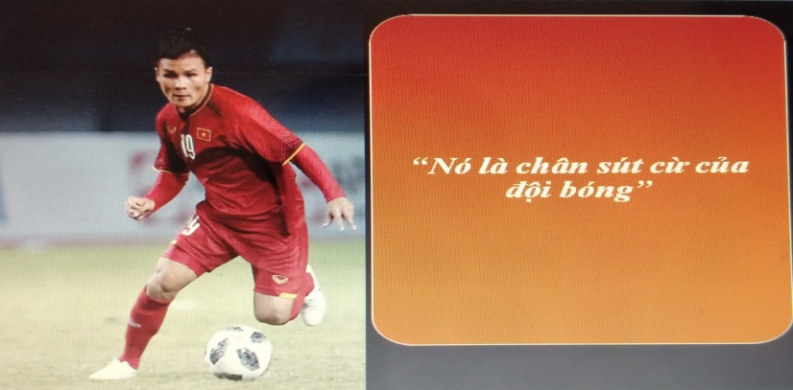

NHIỆM VỤ 2: TÌM HIỂU ẨN DỤ, HOÁN DỤ
Bước 1: Giao nhiệm vụ học tập
- Yêu cầu HS hoàn thiện phiếu học tập.
Bước 2: Thực hiện nhiệm vụ
- HS đọc lại nội dung phần “Tri thức tiếng Việt” về ẩn dụ và hoán dụ trong SGK/ 115, 116 và hoàn thiện phiếu học tập:
PPTT | Ẩn dụ | Hoán dụ
Định nghĩa
Cơ chế hoạt động
Tác dụng
(Lưu ý: Ví dụ tìm trong các văn bản vùa học)
- Suy nghĩ và hoàn thiện kết quả vào phiếu.
- GV hướng dẫn HS bám sát yêu cầu của phiếu học tập.
Bước 3: Báo cáo, thảo luận
- GV yêu cầu và hướng dẫn HS báo cáo.
- HS báo cáo sản phẩm thảo luận nhóm.
Bước 4: Kết luận, nhận định
- Nhận xét và chốt kiến thức, chuyển dẫn sang đề mục sau.
PHIẾU HỌC TẬP SỐ 1
PPTT | Ẩn dụ | Hoán dụ
Định nghĩa | Gọi tên sự vật, hiện tượng này bằng tên sự vật hiện tượng khác. | Gọi tên sự vật, hiện tượng này bằng tên sự vật hiện tượng khác.
Cơ chế hoạt động | Dựa trên nét tương đồng với nó | Dựa trên quan hệ gần gũi với nó
Tác dụng | Làm tăng sức gọi hình, gợi cảm cho sự diễn đạt | Làm tăng sức gọi hình, gợi cảm cho sự diễn đạt

NHIỆM VỤ 3 : THỰC HÀNH TIẾNG VIỆT
Bước 1: Giao nhiệm vụ học tập
GV chia lớp thành 6 nhóm, mỗi nhóm thảo luận làm một bài tập.
Bước 2: Thực hiện nhiệm vụ
HS thảo luận, trả lời câu hỏi.
Bước 3: Báo cáo, thảo luận
HS báo cáo sản phẩm thảo luận nhóm.
GV yêu cầu và hướng dẫn HS báo cáo.
Bước 4: Kết luận, nhận định
- Nhận xét thái độ và kết quả làm việc của HS.
-GV chốt kiến thức:
Bài tập 1:
Ví dụ
So sánh | Ẩn dụ
“Con diều hâu lao như mũi tên xuống…”  …. | “Lần này nó chửa kịp ăn, những mũi tên đen mang hình đuôi cá từ đâu tới tấp bay đến.”  ….
- Cái được so sánh “con diều hâu lao” (A)  - Cái dùng để so sánh: “mũi tên lao xuống” (B)  - Từ so sánh: “như”.  (A) như (B) | - Cái dùng để so sánh:  “những mũi tên đen mang hình đuôi cá” (từ đâu bay đến) (B)  - Cái được so sánh: không (“những con chèo bẻo”: xuất hiện ở câu tiếp sau)  (B)
=> Dấu hiệu chính để nhận biệt so sánh và ẩn dụ:
So sánh | Ẩn dụ
- Đều dựa trên quan hệ liên tưởng tương đồng giữa các sự vật, hiện tượng.
- Có đủ cái được so sánh (A), cái dùng để so sánh (B), từ so sánh. | - Chỉ có cái dùng để so sánh. (B)
Bài tập 2:
a. Biện pháp ẩn dụ có trong đoạn văn:
- “Kẻ cắp hôm nay gặp bà già.”
- “Thì ra, người có tội khi trở thành người tốt thì tốt lắm.”
+ “Kẻ cắp”: chỉ chim chèo bẻo
+ “Bà già”: chỉ đối thủ kình địch của chim chèo bẻo (đối thủ này đã được nói đến trong đoạn văn trước chính là diều hâu, kẻ bị bầy chim chèo bẻo đánh tơi tả.)
+ “Người có tội” và “người tốt”: chỉ chim chèo bẻo qua việc vây đánh diều hâu, lập công cứu gà con.
b. Nét tương đồng:
- Giữa hai từ “chèo bẻo” và “kẻ cắp” (qua cái nhìn cảm nhận của nhân gian và cậu bé “tôi”): ban đêm, ngày mùa thức suốt để mình mò như kẻ cắp.
- Giữa hai từ “diều hâu” và “bà già”: lọc lõi, ác độc (chuyên rình mò, đánh hơi, bắt trộm gà con.)
-> Tác dụng: Làm cho cách miêu tả hình ảnh các loài vật trở nên sinh động, thú vị, có hồn, gần gũi với đời sống con người.
Bài tập 3,4,6: Biện pháp tu từ và dấu hiệu nhận biết
Ví dụ | BPTT | Dấu hiệu nhận biết
a. Cả làng xóm hình như (…)
b. Sau nhà có hai đõ ong “sây” lắm.
thành phố phải dùng những xe bò kéo
đọc truyện Tàu cho cả nhà trong, nhà ngoài ..
“Trầu ơi, hãy tỉnh lại/ Mở mắt xanh ra nào”
Đã ngủ rồi hả trầu?
Tao đã đi ngủ đâu
Mà trầu mày đã ngủ.
Bài tập 3: Đều là biện pháp hoán dụ
a. “Cả làng xóm” chỉ người trong xóm.
b. “hai đõ ong” chỉ những con ong trong đõ.
c. “thành phố” chỉ người dân trong thành phố.
d. “nhà trong”, “nhà ngoài” chỉ những người thân ở “nhà trong” và “nhà ngoài” (Mỗi nhà là một gia đình riêng)
Bài tập 4: - Cụm từ “mắt xanh” trong câu thơ:
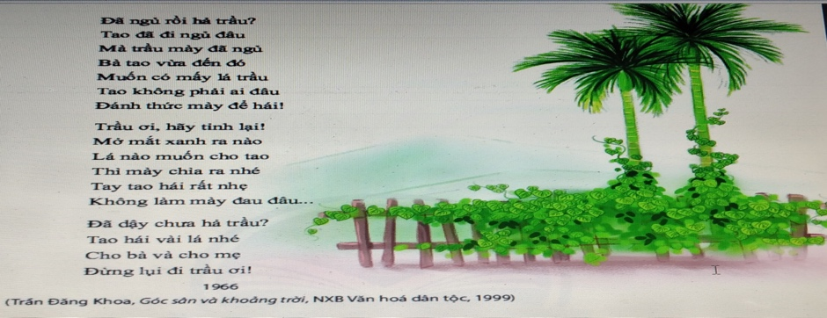
“Trầu ơi, hãy tỉnh lại!
Mở mắt xanh ra nào.”
gợi cho ta liên tưởng đến hình ảnh chiếc lá trầu.
- Phép ẩn dụ vì giữa mắt xanh và lá trầu có sự giống nhau về hình dáng, màu sắc. Hình ảnh cây trầu được cảm nhận qua cái nhìn sinh động, đáng yêu “cây trầu” giống như con người, cũng có mắt nhìn như người: khi ngủ nhắm mắt, tỉnh giấc thì mở mắt.
Bài tập 6:
- Biện pháp tu từ nhân hóa
- Dấu hiệu: Dùng từ ngữ vốn dùng để gọi, xưng hô, miêu tả hoạt động của người cho cây trầu:
+ Gọi: “trầu”
+ Xưng hô: “tao, mày”
+ Hoạt động: “ngủ”
Bài tập 7:
- Việc sử dụng biện pháp tu từ nhân hóa ở cả 3 văn bản làm cho cây cối, loài vật trở nên sống động, hấp dẫn hơn.
- Qua cái nhìn trẻ thơ: các loài cây, loài vật cũng có tình cảm, suy nghĩ như con người, rất gần gũi, đáng yêu.
NHIỆM VỤ 4: LUYỆN TẬP
Bước 1: Giao nhiệm vụ học tập
- Viết đoạn văn ngắn (từ 150- 200 chữ) nói về một đặc điểm riêng của một cây hoa hoặc một con vật yêu thích. Trong đó có sử dụng ít nhất 1 biệp pháp nhân hóa, 1 ẩn dụ và 1 hoán dụ.
Bước 2: Thực hiện nhiệm vụ
-GV hướng dẫn, định hướng HS lựa chọn ra đối tượng và hình thành câu có biện pháp tu từ theo yêu cầu. Chú ý cả hình thức và nội dung đoạn văn.
-HS đọc kĩ yêu cầu đề bài, gạch chân từ quan trọng và lựa chọn và thực hiện bài viết.
Bước 3: Báo cáo, thảo luận
-HS báo cáo sản phẩm cá nhân.
-GV yêu cầu và hướng dẫn HS báo cáo.
Bước 4: Kết luận, nhận định
- Nhận xét thái độ và kết quả làm việc của HS, chuyển dẫn vào hoạt động sau.
“Hoa phượng vĩ trở thành biểu tượng của tuổi học trò, bởi hoa phượng nở cũng là lúc hè đến với tiếng ve râm ran khắp các con đường. Các cô cậu học trò sẽ sung sướng vì kì nghỉ dài sắp tới còn những cô cậu cuối cấp thì buồn buồn khi sắp phải xa nhau...Nàng hoa phượng khi chưa nở hình tròn, mọc thành từng chùm, màu xanh non nhìn giống như là quả của cây. Đầu tháng sáu, hoa phượng bắt đầu bung ra, nở rộ đỏ rực một góc trời. Những bông hoa phượng xòe ra năm cánh xếp đối xứng nhau, để lộ nhị hoa bên trong. Cánh hoa phượng hình dẻ quạt, mềm mại, đỏ thẫm. Bông hoa phượng nào cũng có một cái lá vô cùng đặc biệt mà người ta hay gọi là "lá sữa". Lá sữa màu trắng, viền màu đỏ, phía gần cuống lại hơi vàng, trên lá có những đường vạch màu đỏ như cố ý vẽ vào. Nhị hoa xòe ra bốn phía, màu đỏ, cong cong như đang làm duyên. Phượng ơi! Có Phượng, cả trường rực rỡ sắc thắm của ngày hè. Yêu lắm đốm lửa hồng ấy!”
NHIỆM VỤ 5: VẬN DỤNG
B1: Chuyển giao nhiệm vụ:
- Sưu tầm một mẩu chuyện ngắn hoặc một đoạn thơ có sử dụng các biện pháp tu từ đã học và nêu cảm nhận.
- Vẽ sơ đồ tư duy hệ thống toàn bộ kiến thức của bài.
B2: Thực hiện nhiệm vụ
- GV hướng dẫn học sinh cách đưa bài.
- HS thực hiện theo yêu cầu của GV
B3: Báo cáo, thảo luận
- HS nộp bài cho GV
B4: Kết luận, nhận định
GV nhận xét, sửa chửa, bổ sung.

NỘI DUNG 6: ĐỌC MỞ RỘNG THEO THỂ LOẠI
Văn bản : MỘT NĂM Ở TIỂU HỌC
( Dự kiến thời gian: 40 phút)
a. Mục tiêu:
- Giúp HS nêu được những nét chính về tác giả Nguyễn Hiến Lê và tác phẩm “Hồi kí Nguyễn Hiến Lê” cũng như đoạn trích “Một năm ở Tiểu học”.
- Biết được những nét chung của văn bản (thể loại, ngôi kể, bố cục…)
- Nhận biết được hình thức ghi chép, cách kể sự việc, người kể chuyện ngôi thứ nhất của hồi kí.
- Nhận biết được chủ đề của văn bản, tình cảm, cảm xúc của người viết thể hiện qua ngôn ngữ của văn bản.
b. Nội dung: Hs sử dụng sgk, chắt lọc kiến thức để tiến hành trả lời câu hỏi.
c. Sản phẩm học tập: HS tiếp thu kiến thức và câu trả lời của HS
d) Tổ chức thực hiện:
NHIỆM VỤ 1: KHỞI ĐỘNG
Bước 1: Giao nhiệm vụ học tập
Em hãy kể lại một kỉ niệm đáng nhớ và đẹp đẽ trong những năm tháng tuổi thơ của mình? Bây giờ, khi nhớ lại, em có những cảm xúc và suy nghĩ như thế nào về kỉ niệm đó?
Bước 2: Thực hiện nhiệm vụ: HS suy nghĩ cá nhân
Bước 3: Báo cáo, thảo luận: HS trả lời câu hỏi của GV
Bước 4: Kết luận, nhận định
Nhận xét câu trả lời của HS và kết nối vào hoạt động hình thành kiến thức mới.
NHIỆM VỤ 2: TÌM HIỂU TÁC GIẢ
Bước 1: Giao nhiệm vụ học tập
- Yêu cầu HS đọc SGK và trả lời câu hỏi
? Nêu những hiểu biết của em về tác giả Nguyễn Hiến Lê?
Bước 2: Thực hiện nhiệm vụ
HS quan sát SGK
Bước 3: Báo cáo, thảo luận
HS trả lời câu hỏi
Bước 4: Kết luận, nhận định
- Tác giả
-Nguyễn Hiến Lê (1912 – 1984) quê ở Quốc Oai, Sơn Tây, Hà Nội.
-Ông là học giả, nhà văn, dịch giả, nhà ngôn ngữ học, nhà giáo dục và hoạt động văn hóa độc lập Việt Nam.
- Có 120 tác phẩm thuộc nhiều lĩnh vực.
- Các tác phẩm chính: Hồi kí Nguyễn Hiến Lê, Đắc nhân tâm (dịch), Quẳng gánh lo đi mà vui sống (dịch), Các cuộc đời ngoại hạng (dịch)…
NHIỆM VỤ 3: TÌM HIỂU TÁC PHẨM
Bước 1: Giao nhiệm vụ học tập
- Hướng dẫn cách đọc và yêu cầu HS đọc.
- Chia nhóm lớp, giao nhiệm vụ:
? “Hồi kí của Nguyễn Hiến Lê” thuộc thể loại nào? Dựa vào đâu em nhận ra điều đó?
? Văn bản sử dụng ngôi kể nào? Dựa vào đâu em nhận ra ngôi kể đó? Lời kể của ai?
? Văn bản chia làm mấy phần? Nêu nội dung của từng phần?
Bước 2: Thực hiện nhiệm vụ
HS:
- Đọc văn bản
- Chốt kiến thức và chuyển dẫn vào mục sau.
- Nhận xét về thái độ học tập & sản phẩm học tập của HS.
HS làm việc nhóm, thảo luận và ghi kết quả vào phiếu học tập.
GV:
- Chỉnh cách đọc cho HS (nếu cần).
- Theo dõi, hỗ trợ HS trong hoạt động nhóm.
Bước 3: Báo cáo, thảo luận
HS: Trình bày sản phẩm của nhóm mình. Theo dõi, nhận xét, bổ sung cho nhóm bạn (nếu cần).
GV:
- Nhận xét cách đọc của HS.
- Hướng dẫn HS trình bày bằng cách nhắc lại từng câu hỏi.
Bước 4: Kết luận, nhận định
a) Đọc và tìm hiểu chú thích
- HS đọc đúng.
b) Tìm hiểu chung
- Tác phẩm thuộc thể loại hồi kí.
- Sử dụng ngôi thứ nhất (lời kể của tác giả - xưng “tôi”).
- Văn bản chia làm 3 phần
+ P1: Từ đầu … phồng ở trước bụng.
Mẹ trong hồi ức
+ P2: Tiếp … đổi cuối khác:
Những kỉ niệm một năm ở tiểu học:
+ P3: Cảm xúc và suy nghĩ của tác giả.
NHIỆM VỤ 3: SUY NGẪM VÀ PHẢN HỒI
1. Hình thức ghi chép và cách kể chuyện
Bước 1: Giao nhiệm vụ học tập
GV giao nhiệm vụ cho HS: HS thảo luận nhóm đôi hoàn thành các phiếu học tập sau:

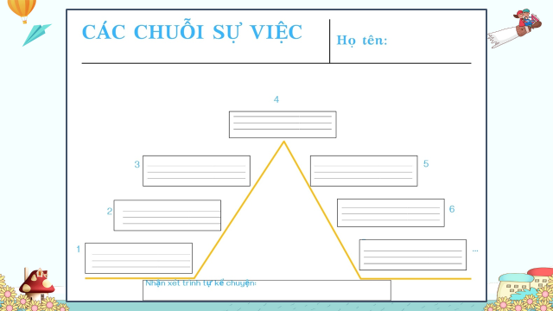
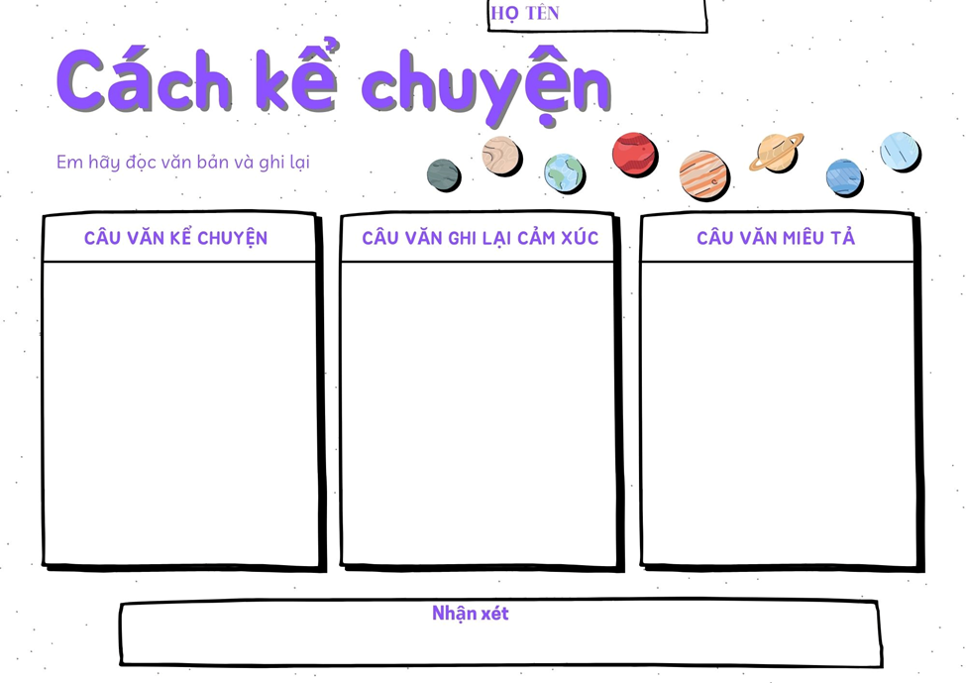

Bước 2: Thực hiện nhiệm vụ
HS thảo luận và trả lời vào phiếu học tập.
Bước 3: Báo cáo, thảo luận
GV:
- Yêu cầu HS lên trình bày.
- Hướng dẫn HS trình bày (nếu cần).
HS:
- HS trình bày câu trả lời.
- Các HS khác theo dõi, quan sát, nhận xét, bổ sung (nếu cần) cho bạn.
Bước 4: Kết luận, nhận định
- Nhận xét thái độ và kết quả làm việc của HS.
- Chốt kiến thức lên màn hình, chuyển dẫn sang mục sau.
1. Hình thức ghi chép
Các chuỗi sự kiện:
-Đi học đều, không trốn học, nhưng về trễ.
-Cùng bạn thơ thẩn trên bờ đê tìm cỏ gà, bắt dế.
- Tối tối, chơi ở cột đồng hồ.
-Tối chạy nhảy, bắt cào cào, bươm bướm.
-Ra bờ sông nói chuyện đến chín, mười giờ tối.
→ Ghi chép theo trình tự thời gian.
2. Cách kể chuyện
-Câu miêu tả:
+ Nhìn tàu thuyền đậu san sát trên mặt nước loang loáng chỗ sáng, chỗ tối
+ Chơi ở cột đồng hồ - một cột sắt cao khoảng ba thước, trên trên có một đồng hồ, lớn như đồng hồ chợ Bến Thành
-Câu văn kể chuyện:
+ Mẹ tôi đi làm từ sáng sớm..của chúng tôi được
+ Mùa đông, tôi không ra dường chơi được…
+ Tôi vẫn đi học đều đều
…
-Câu văn bộc lộ cảm xúc:
+ Biết lo về thân phận của mình
+ Tôi đã bỏ phí rất nhiều thời gian, đáng tiếc thật
NHIỆM VỤ 4: TỔNG KẾT
Bước 1: Giao nhiệm vụ học tập
? Nêu những biện pháp nghệ thuật được sử dụng trong văn bản?
? Nội dung chính của văn bản “Một năm ở tiểu học”?
? Ý nghĩa của văn bản.
Bước 2: Thực hiện nhiệm vụ
HS:
-Suy nghĩ cá nhân 2’ và ghi ra giấy.
-Làm việc nhóm 2’
GV hướng theo dõi, quan sát HS thảo luận nhóm, hỗ trợ
Bước 3: Báo cáo, thảo luận
HS:
- Đại diện lên báo cáo kết quả thảo luận
nhóm, HS nhóm khác theo dõi, nhận xét và bổ sung cho nhóm bạn.
GV: - Yêu cầu HS nhận xét, đánh giá chéo giữa các nhóm.
Bước 4: Kết luận, nhận định
- Nhận xét thái độ và kết quả làm việc của từng nhóm.
1. Nghệ thuật
- Ngôi kể thứ nhất.
- Kết hợp kể và tả
- Sử dụng các từ ngữ giàu giá trị gợi hình gợi cảm: từ láy, động từ, tính từ.
2. Nội dung
- Tái hiện những kỉ niệm đẹp đẽ, hồn nhiên, rực rỡ của một cậu bé tinh nghịch trong một năm học tiểu học.
- Suy ngẫm của nhân vật về những được và mất qua những kỉ niệm đó.
3. Ý nghĩa
NHIỆM VỤ 4: LUYỆN TẬP
Bước 1: Giao nhiệm vụ học tập: Giáo viên giao bài tập cho HS
Em hãy đối chiếu với đặc điểm của thể loại hồi kí
1. Một năm ở Tiểu học kể lại chuỗi sự việc mà tác giả là người ...
2. Đó là những sự việc có thật diễn ra tại…gắn với quãng đời ... của ...
3. Nhân vật xưng “tôi”, người kể chuyện ngôi ... là ... trong tác phẩm và là hình bóng của tác giả Nguyễn Hiến Lê ngoài đời.
4. Văn bản có sự kết hợp giữa kể chuyện với… và…
Bước 2: Thực hiện nhiệm vụ
- HS đọc để xác định yêu cầu của bài tập.
- GV hướng dẫn HS cách làm.
Bước 3: Báo cáo, thảo luận
- GV yêu cầu HS chữa bài tập bằng cách trình bày sản phẩm của mình.
- HS lên bảng chữa bài hoặc đứng tại chỗ để trình bày, HS khác theo dõi, nhận xét
Bước 4: Kết luận, nhận định: GV nhận xét bài làm của HS
1. Một năm ở Tiểu học kể lại chuỗi sự việc mà tác giả là người kể
2. Đó là những sự việc có thật diễn ra tại quê hương gắn với quãng đời ấu thơ của tác giả.
3. Nhân vật xưng “tôi”, người kể chuyện ngôi thứ nhất là nhân vật chính trong tác phẩm và là hình bóng của tác giả Nguyễn Hiến Lê ngoài đời.
4. Văn bản có sự kết hợp giữa kể chuyện với miêu tả và nghị luận.
NHIỆM VỤ 5: VẬN DỤNG
Bước 1: Giao nhiệm vụ học tập
Kể lại kỉ niệm ngày nghỉ hè trong năm học vừa qua của em.
Bước 2: Thực hiện nhiệm vụ
- GV hướng dẫn các em tìm hiểu yêu cầu của đề.
- HS đọc và xác định yêu cầu của bài tập
Bước 3: Báo cáo, thảo luận
- GV hướng dẫn các em cách nộp sản phẩm cho GV sau khi hoàn thành.
- HS làm bài tập ra giấy và nộp lại cho GV
Bước 4: Kết luận, nhận định
- Nhận xét ý thức làm bài của HS, nhắc nhở những HS không nộp bài hoặc nộp bài không đúng quy định

NỘI DUNG 7: VIẾT: VIẾT BÀI VĂN TẢ CẢNH SINH HOẠT
(Dự kiến thời gian: 80 phút)

a. Mục tiêu
- Biết viết văn bản bảo đàm các bước: chuẩn bị trước khi viết (xác định đề tài, mục đích, thu thập tư liệu); tìm ý và lập dàn ý; viết bài; xem lại và chỉnh sửa, rút kinh nghiệm).
- Viết được bài văn tả cảnh sinh hoạt.
- Ý thức tự giác, tích cực trong học tập.
b. Nội dung: HS lắng nghe, trả lời câu hỏi của GV
c. Sản phẩm: Câu trả lời của HS
d. Tổ chức thực hiện:
NHIỆM VỤ 1: KHỞI ĐỘNG
Bước 1: Giao nhiệm vụ học tập
- GV yêu cầu HS quan sát tranh , đặt câu hỏi gợi mở cho HS: Bức tranh này thể hiện vào dịp nào? Tại sao em nhận định như vậy? Người dân có những hoạt động gì ?

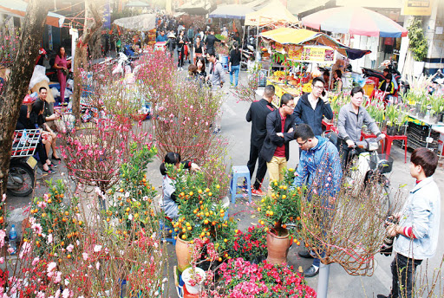-

Bước 2: Thực hiện nhiệm vụ
HS tiếp nhận nhiệm vụ, suy nghĩ trả lời.
Bước 3: Báo cáo, thảo luận
HS chia sẻ những suy nghĩ, cảm xúc của bản thân.
Bước 4: Kết luận, nhận định
Từ chia sẻ của HS, GV dẫn dắt vào bài học mới: Tại nơi em đang sống và học tập hằng ngày hẳn là có rất nhiều cảnh sinh hoạt thú vi đang diễn ra với bao nhiêu khoảnh khắc đáng nhớ. Bằng cách nào để em có thể chia sẻ với bạn bè, người thân những khoảnh khắc đáng nhớ mà em từng chứng kiến? Bài học hôm nay, chúng ta cùng tìm hiểu cách làm bài văn tả cảnh sinh hoạt.
NHIỆM VỤ 2: HÌNH THÀNH KIẾN THỨC
1.Tìm hiểu tri thức kiểu văn bản
Bước 1: Giao nhiệm vụ học tập
- GV yêu cầu HS, dựa vào SGK:
+ Kiểu bài tả cảnh sinh hoạt là kiểu bài như thế nào?
+ Hãy rút ra những đặc điểm của kiểu bài này?
- HS thực hiện nhiệm vụ
Bước 2: Thực hiện nhiệm vụ
+ HS nghe và trả lời câu hỏi.
Bước 3: Báo cáo, thảo luận
+ HS trình bày sản phẩm thảo luận.
+ GV gọi hs nhận xét, bổ sung câu trả lời của bạn.
Bước 4: Kết luận, nhận định
+ GV nhận xét, bổ sung, chốt lại kiến thức.
I. Tìm hiểu chung
1. Khái niệm
Tả cảnh sinh hoạt là dùng khả năng quan sát và lời văn gợi tả, làm sống lại bức tranh sinh hoạt, giúp người đọc hình dung được rõ nét về không khí, đặc điểm nổi bật của cảnh đó.
2. Yêu cầu đối với kiểu bài tả cảnh sinh hoạt
- Giới thiệu được cảnh sinh hoạt, thời gian và địa điểm diễn ra cảnh sinh hoạt.
- Tả lại cảnh sinh hoạt theo một trật tự hợp lí (từ xa đến gần, từ bao quát đến cụ thể,...).
- Thể hiện được hoạt động của con người trong thời gian, không gian cụ thể.
- Gợi tả được quang cảnh, không khí chung, những hình ảnh tiêu biểu, nổi bật của bức tranh sinh hoạt.
- Sử dụng phù hợp các từ ngữ chỉ đặc điểm, tính chất, hoạt động,...
- Nêu được suy nghĩ, cảm nhận của người viết vể cảnh được miêu tả.
- Cấu trúc bài văn gồm ba phần:
Mở bài: giới thiệu cảnh sinh hoạt.
Thân bài: miêu tả cảnh sinh hoạt theo một trình tự hợp lí.
Kết bài: phát biểu suy nghĩ hoặc nêu ấn tượng chung về cảnh sinh hoạt.
- Hướng dẫn phân tích kiểu văn bản
Bước 1: Giao nhiệm vụ học tập
- GV yêu cầu HS đọc bài mẫu, yêu cầu HS thảo luận trả lời các câu hỏi (SGK – trang 104) để nhận biết được đặc điểm:
Nhóm 1, 2:
+ Đoạn mở bài và kết bài đã đáp ứng được yêu cầu về bài văn tả cảnh sinh hoạt chưa?
+ Tác giả miêu tả cảnh chợ nổi trên sông theo trình tự nào?
+ Bài văn có gợi tả được cử chỉ, hành động của con người gắn với thời gian, không gian cụ thể? Có sử dụng các biện pháp tu từ khi diễn đạt?
Nhóm 3,4:
+ Người viết có phối hợp các giác quan trong khi quan sát cảnh chợ nổi trên sông?
+ Người viết đã đứng ở đâu để quan sát? Vị trí ấy là cố định hay có dịch chuyển, thay đổi và có giúp việc quan sát thuận lợi hơn không?
+ Từ bài văn trên, em học được những gì về cách miêu tả một cảnh sinh hoạt?
- HS thực hiện nhiệm vụ
Bước 2: Thực hiện nhiệm vụ
+ HS nghe và đặt câu hỏi liên quan đến bài học.
Bước 3: Báo cáo, thảo luận
+ HS trình bày sản phẩm thảo luận
+ GV gọi HS nhận xét, bổ sung câu trả lời của bạn.
Bước 4: Kết luận, nhận định
+ GV nhận xét, bổ sung, chốt lại kiến thức.
II. Phân tích kiểu văn bản
1. Đoạn mở bài và kết bài của bài văn đã đáp ứng yêu cầu của bài văn tả cảnh sinh hoạt.
Mở bài: giới thiệu cảnh sinh hoạt chợ nổi Cái Răng.
Kết bài: phát biểu ấn tượn cảm xúc sau khi thăm phiên chợ nổi.
2. Tác giả miêu tả cảnh chợ nổi trên sông theo trình tự từ bao quát đến cụ thể.
3. Bài văn gợi tả được cử chỉ, hành động của con người gắn với thời gian, không gian cụ thể: các tiếng rao trên các con thuyền. Tác giả có sử dụng các biện pháp tu từ khi diễn đạt như so sánh, hoán dụ
4. Người viết có phối hợp các giác quan trong khi quan sát cảnh chợ nổi trên sông gồm: thị giác, thính giác, xúc giác.
5. Người viết đã đứng ở trên xuồng máy để quan sát. Xuồng máy đi trên sông nên tác giả có thể dịch chuyển, thay đổi và có thể quan sát khung cảnh chợ nổi rõ ràng, chi tiết.
GV bổ sung, khi miêu tả cảnh sinh hoạt em cần nhớ:
+ Để tả cảnh sinh hoạt cần quan sát và dùng lời văn gợi tả, làm sống lại bức tranh sinh hoạt, giúp người đọc hình dung được rõ nét về không khí, đặc điểm nổi bật của cảnh.
+Cần giới thiệu được cảnh sinh hoạt, thời gian, địa điểm diễn ra cảnh sinh hoạt.
+Tả lại cảnh sinh hoạt theo trình tự hợp lí.
+Thể hiện được hoạt động của con người trong thời gian, không gian cụ thể.
+Gợi được quang cảnh, không khí chung, những hình ảnh tiêu biểu của bức tranh sinh hoạt.
+Sử dụng từ ngữ phù hợp, nêu được cảm nhận của người viết về cảnh được miêu tả.
+Đảm bảo cấu trúc bài văn ba phần.
- Thực hành viết theo các bước
Bước 1: Giao nhiệm vụ học tập
- GV yêu cầu HS đọc kĩ Hướng dẫn quy trình viết trong SGK. Hãy cho biết để viết bài văn tả sinh hoạt cần thực hiện theo những bước nào?
- Hướng dẫn HS làm bài:
Bước 1: Chuẩn bị trước khi viết.
Chuẩn bị trước khi viết
GV có thể hướng dẫn một số đề tài để HS cân nhắc lựa chọn:
- HS cần lựa chọn đề tài mà em yêu thích, có hứng thú trong việc quan sát, miêu tả, thân thuộc, gần gũi với em và thuận lợi cho em trong việc quan sát thực tế để chuẩn bị cho bài viết.
Bước 2: Tìm ý, lập dàn ý
- GV hướng dẫn HS điền vào phiếu học tập để tìm ý (Hồ sơ dạy học), quan sát ghi chép về một cảnh sinh hoạt
- GV hướng dẫn HS lập dàn ý theo bố cục của bài văn tả cảnh sinh hoạt.
Bước 3: Viết bài
Bước 4: Xem lại, chỉnh sửa, rút kinh nghiệm
- Hướng dẫn HS dùng Bảng kiểm để kiểm tra và điều chỉnh bài viết để tự kiểm tra, điều chỉnh bài viết cùa bản thân (thực hiện ở nhà hoặc trên lớp), nên dùng bút khác màu để tự điều chỉnh.
- Tổ chức cho 2 HS trao đổi bài, tiếp tục dùng bàng kiểm để góp ý cho nhau. Khuyến khích HS về nhà tiếp tục điều chỉnh bài viết.
- Cuối cùng, cho HS thào luận, trình bày những gì đã học được từ quá trình viết của bản thân và từ những gì học hỏi được từ bạn về cách kể lại trải nghiệm của bản thân.
- GV khuyến khích, động viên HS làm.
Bước 2: Thực hiện nhiệm vụ
+ HS thảo luận và trả lời từng câu hỏi
Bước 3: Báo cáo, thảo luận
+ HS trình bày sản phẩm thảo luận
+ GV gọi hs nhận xét, bổ sung câu trả lời của bạn.
Bước 4: Kết luận, nhận định
+ GV nhận xét, bổ sung, chốt lại kiến thức.
III. Thực hành
Đề bài: Hãy tả lại một cảnh sinh hoạt mà em có dịp quan sát hoặc tham dự.
- Quy trình viết gồm 4 bước:
+ Chuẩn bị trước khi biết
+ Tìm ý, lập dàn ý
+ Viết bài
+ Xem lại và chỉnh sửa, rút kinh nghiệm
NHIỆM VỤ 3: LUYỆN TẬP
Bước 1: Giao nhiệm vụ học tập
- GV yêu cầu HS: HS thực hành viết bài
Bước 2: Thực hiện nhiệm vụ
+ HS tiếp nhận nhiệm vụ
Bước 3: Báo cáo, thảo luận
+ HS hoàn thành bài viết vào vở.
Bước 4: Kết luận, nhận định
GV nhận xét, đánh giá, chuẩn kiến thức.
NHIỆM VỤ 4: VẬN DỤNG
Bước 1: Giao nhiệm vụ học tập
GV yêu cầu HS: HS tìm đọc một số bài văn kể về trải nghiệm của bản thân để tham khảo cách viết, cách dùng từ ngữ, biện pháp tu từ.
Bước 2: Thực hiện nhiệm vụ
+ HS tiếp nhận nhiệm vụ
Bước 3: Báo cáo, thảo luận
+ HS hoàn thành bài viết vào vở.
Bước 4: Kết luận, nhận định
GV nhận xét, đánh giá, chuẩn kiến thức.

NỘI DUNG 8: NÓI VÀ NGHE
TRÌNH BÀY VỀ MỘT CẢNH SINH HOẠT
(Dự kiến thời gian: 40 phút)
a.Mục tiêu:
- Học sinh biết cách nói theo trình tự về một cảnh sinh hoạt.
- Biết cách lắng nghe bài nói của bạn để góp ý, chỉnh sửa và rút kinh nghiệm.
b. Nội dung:
- GV sử dụng kĩ thuật đặt câu hỏi, tổ chức hoạt động nhóm cho HS.
- HS làm việc cá nhân, làm việc nhóm, trình bày sản phẩm, quan sát và bổ sung (nếu cần).
- Thực hiện các trò chơi: đuổi hình bắt chữ, ai nhanh hơn, ai tinh mắt hơn, …
c. Sản phẩm:
- Câu trả lời của hs.
- Phiếu học tập, sơ đồ.
- Kết quả tham gia các trò chơi.
d. Tổ chức thực hiện:
NHIỆM VỤ 1: KHỞI ĐỘNG
Bước 1: Giao nhiệm vụ học tập
GV chiếu video và giao nhiệm vụ cho HS:
? Nội dung của đoạn video?
? Trong đoạn video, bạn trình bày có gì khác so với phần trình bày của các bạn lớp mình trong tiết học trước?
Bước 2: Thực hiện nhiệm vụ
- HS quan sát, lắng nghe đoạn video và suy nghĩ cá nhân
GV theo dõi HS thực hiện nhiệm vụ
Bước 3: Báo cáo, thảo luận
- HS trả lời câu hỏi của GV
Bước 4: Kết luận, nhận định: GV nhận xét và kết nối vào bài: Trong đoạn video, bạn học sinh đã sử dụng ngôn ngữ nói và ngôn ngữ cơ thể để trình bày phần thuyết trình của mình về một cuốn sách. Nhờ đó mà giúp cho bài nói của bạn được rõ ràng, mạc lạc và hấp dẫn…
NHIỆM VỤ 2: QUY TRÌNH NÓI VỀ MỘT CẢNH SINH HOẠT
Bước 1: Giao nhiệm vụ học tập
1. Xác định đề tài, người nghe, mục đích, không gian và thơi gian nói
- GV yêu cầu HS quan sát nội dung sách giáo khoa. GV chuẩn bị sơ đồ 5W1H
(Phiếu học tập phần Hồ sơ dạy học)
2. Tìm ý, lập dàn ý
- GV hướng dẫn HS:
+ Đọc lại bài văn đã viết.
+ Xác định các ý sẽ nói.
+ Liệt kê các ý sẽ trình bày bằng cách gạch đầu dòng, diễn đạt bằng những từ/ cụm từ ngắn gọn trên những mảnh giấy ghi chép nhỏ (dạng giấy ghi chú).
+ Trao đổi dàn ý với bạn h òng nhóm để hoàn thiện hơn.
+ Cân nhắc việc có nên sử dụng hình ảnh để minh hoạ cho bài nói hay không, nếu HS đã lưu lại những hình ảnh liên quan đến câu chuyện mà HS muốn chia sẻ.
- GV sử dụng kĩ thuật công não: yêu cầu mỗi nhóm HS trong thời gian 30s, nêu ít nhất một cách thức để làm cho bài nói trở nên hấp dẫn, thú vị hơn. Nhóm nào đến cuối cùng vẫn nêu được ý tưởng trùng lặp với với nhóm trước sẽ giành chiến thắng.
- GV liệt kê nhanh các ý tưởng của HS lên bảng phụ để giúp HS ghi nhớ.
- GV yêu cầu HS đọc SGK để tìm hiểu cách trình bày một trải nghiệm đáng nhớ của bản thân.
- HS thực hiện nhiệm vụ
Bước 2: Thực hiện nhiệm vụ
+ HS nghe và đặt câu hỏi liên quan đến bài học.
Bước 3: Báo cáo, thảo luận
+ HS trình bày sản phẩm thảo luận
+ GV gọi hs nhận xét, bổ sung câu trả lời của bạn.
Bước 4: Kết luận, nhận định
+ GV nhận xét, bổ sung, chốt lại kiến thức => Ghi lên bảng
Bước 1: Xác định đề tài, người nghe, mục đích, không gian và thời gian nói.
- Khi nói phải bám sát mục đích (nội dung) nói và đối tượng nghe để bài nói
không đi chệch hướng.
Bước 2: Tìm ý, lập dàn ý.
Bước 3: Luyện tập và trình bày
Bước 4: Trao đổi, đánh giá.
NHIỆM VỤ 3: THỰC HÀNH NÓI
1.Thực hành nói
Bước 1: Giao nhiệm vụ học tập
- GV chia lớp luyện nói theo cặp đôi. Nhắc HS nhìn vào bảng kiểm trong SGK để tăng hiệu quả của luyện tập.
- HS tiếp nhận nhiệm vụ.
Bước 2: Thực hiện nhiệm vụ
+ HS luyện nói
+ HS thực hiện đánh giá theo phiếu.
Bước 3: Báo cáo, thảo luận
+ HS trình bày sản phẩm thảo luận
+ GV gọi hs nhận xét, bổ sung câu trả lời của bạn.
Bước 4: Kết luận, nhận định
+ GV nhận xét, bổ sung, chốt lại kiến thức.
2. Trao đổi bài nói
Bước 1: Giao nhiệm vụ học tập
- GV yêu cầu HS đóng vai người nghe và người nói. Hướng dẫn HS đóng vai trò người nghe, ghi lại:
+ 3 ưu điểm về bài nói của bạn
+2 hạn chế
+ 1 đề xuất thay đổi, điều chỉnh bài nói
- GV hướng dẫn HS dùng bảng kiểm để tự đánh giá bài nói của mình hoặc đánh giá bài nói của bạn.
- HS tiếp nhận nhiệm vụ.
Bước 2: Thực hiện nhiệm vụ
+ HS thực hiện đánh giá theo phiếu.
Bước 3: Báo cáo, thảo luận
+ HS trình bày sản phẩm thảo luận
+ GV gọi HS nhận xét, bổ sung câu trả lời của bạn.
Bước 4: Kết luận, nhận định
+ GV nhận xét, bổ sung, chốt lại kiến thức.
NHIỆM VỤ 4: LUYỆN TẬP
Bước 1: Giao nhiệm vụ học tập
Viết đoạn mở bài và kết bài tả cảnh sân trường giờ ra chơi
Bước 2: Thực hiện nhiệm vụ
- HS thực hiện yêu cầu
- GV hướng dẫn HS tìm ý:
Bước 3: Báo cáo, thảo luận
- GV yêu cầu HS trình bày sản phẩm của mình.
- HS trình bày, theo dõi, nhận xét, đánh giá và bổ sung cho bài của bạn
Bước 4: Kết luận, nhận định: GV nhận xét bài làm của HS.
NHIỆM VỤ 5: VẬN DỤNG
Bước 1: Giao nhiệm vụ học tập
Viết bài văn tả cảnh sân trường giờ ra chơi
Bước 2: Thực hiện nhiệm vụ
- GV hướng dẫn các em tìm hiểu yêu cầu của đề.
- HS đọc và xác định yêu cầu của bài tập, thực hiện bài tập khi ở nhà.
Bước 3: Báo cáo, thảo luận
- GV hướng dẫn các em cách nộp sản phẩm cho GV sau khi hoàn thành.
- HS làm bài tập ra giấy và nộp lại cho GV ở buổi học Ngữ văn tiếp theo
Bước 4: Kết luận, nhận định
- Nhận xét ý thức làm bài của HS, nhắc nhở những HS không nộp bài hoặc nộp bài không đúng qui định
NỘI DUNG 9: ÔN TẬP
(Dự kiến thời gian: 40 phút)

a) Mục tiêu: Giúp HS nắm được
- Thể loại hồi kí
- Chủ đề của văn bản; tình cảm, cảm xúc của người viết.
- Các biện pháp tu từ và tác dụng của chúng.
- Văn tả cảnh sinh hoạt.
-Về phẩm chất: Chăm chỉ, trung thực, sống có trách nhiệm.
b) Nội dung: HS suy nghĩ cá nhân làm bài tập của GV giao.
c) Sản phẩm: Đáp án đúng của bài tập
d) Tổ chức thực hiện:
NHIỆM VỤ 1: KHỞI ĐỘNG
Bước 1: Giao nhiệm vụ học tập
? Thế nào là Hồi kí? Kể tên các tác phẩm hồi kí mà em đã được học cũng như đọc thêm bên ngoài chương trình?
Bước 2: Thực hiện nhiệm vụ
HS suy nghĩ cá nhân
Bước 3: Báo cáo, thảo luận
HS trả lời câu hỏi
Bước 4: Kết luận, nhận định
Nhận xét câu trả lời của HS và kết nối vào hoạt động hình thành kiến thức mới
NHIỆM VỤ 2: ÔN LẠI KIẾN THỨC
Bước 1: Giao nhiệm vụ học tập
- Chia nhóm lớp theo tổ: 4 tổ thành 4 nhóm.
- Phát phiếu học tập cho các tổ.
- Giao nhiệm vụ nhóm:
1. Văn bản nào trong các văn bản Lao xao ngày hè, Thương nhớ bầy ong, Đánh thức trầu, Một năm ở tiểu học thuộc thể loại hồi kí? Dựa vào đâu em khẳng định như vậy?
2.Trong các văn bản hồi kí đã học, em thích nhất văn bản nào? Vì sao? Hãy tóm tắt nội dung văn bản ấy.
3. Khi viết một bài văn tả cảnh sinh hoạt, em cần lưu ý đến những gì?
4. Em rút ra được những lưu ý gì khi chuẩn bị và trình bày bài nói về cảnh sinh hoạt mà mình quan sát?
Bước 2: Thực hiện nhiệm vụ
HS:
-Suy nghĩ cá nhân 2’ và ghi ra giấy.
-Làm việc nhóm 5’ (trao đổi, chia sẻ và đi đến thống nhất để hoàn thành phiếu học tập).
GV hướng theo dõi, quan sát HS thảo luận nhóm, hỗ trợ (nếu HS gặp khó khăn).
Bước 3: Báo cáo, thảo luận
HS: Đại diện lên báo cáo kết quả thảo luận nhóm, HS nhóm khác theo dõi, nhận xét và bổ sung (nếu cần) cho nhóm bạn.
GV: Yêu cầu HS nhận xét, đánh giá chéo giữa các nhóm.
Bước 4: Kết luận, nhận định
- Nhận xét thái độ và kết quả làm việc của từng nhóm.
- Văn bản: Lao xao ngày hè, Thương nhớ bầy ong, Một năm ở tiểu học là các văn bản hồi kí.
- Dựa vào đặc điểm của thể loại em có thể khẳng định như vậy:
+ Văn bản kể lại chuỗi sự việc mà tác giả là người kể.
+ Truyện là những sự việc có thật diễn ra tại quá khứ gắn với quãng đường thơ ấucủa tác giả.
+ Nhân vật xưng “tôi”, người kể chuyện ngôi thứ nhất, là hình ảnh của tác giả trong tác phẩm và là hình bóng của tác giả ngoài đời.
+ Văn bản có sự kết hợp giữa kể chuyện với miêu tả và biểu cảm.
*Khi viết một bài văn tả cảnh sinh hoạt, em cần lưu ý đến:
- Để tả cảnh sinh hoạt cần quan sát và dùng lời văn gợi tả, làm sống lại bức tranh sinh hoạt, giúp người đọc hình dung được rõ nét về không khí, đặc điểm nổi bật của cảnh.
- Cần giới thiệu được cảnh sinh hoạt, thời gian, địa điểm diễn ra cảnh sinh hoạt.
- Tả lại cảnh sinh hoạt theo trình tự hợp lí.
- Thể hiện được hoạt động của con người trong thời gian, không gian cụ thể.
- Gợi được quang cảnh, không khí chung, những hình ảnh tiêu biểu của bức tranh sinh hoạt.
- Sử dụng từ ngữ phù hợp, nêu được cảm nhận của người viết về cảnh được miêu tả.
- Đảm bảo cấu trúc bài văn ba phần.
- Những lưu ý khi chuẩn bị và trình bày bài nói về cảnh sinh hoạt mà mình quan sát:
+ Xác định đề tài, người nghe, mục đích, không gian và thời gian nói.
+ Tìm ý, lập dàn ý.
+ Luyện tập và trình bày.
+ Trao đổi và đánh giá.
NHIỆM VỤ 3: LUYỆN TẬP
Bước 1: Giao nhiệm vụ học tập:
Giáo viên giao bài tập cho HS
Bài tập: Hãy chia sẻ với bạn học cùng nhóm cảm nhận của em về vẻ đẹp thiên nhiên của một mùa trong năm. Trong khi nói, cố gắng sử dụng biện pháp tu từ phù hợp.
Bước 2: Thực hiện nhiệm vụ
GV hướng dẫn HS:
- Bày tỏ ấn tượng và cảm xúc: cảm nhận của em về vẻ đẹp thiên nhiên của một mùa trong năm
HS trả lời câu hỏi.
Bước 3: Báo cáo, thảo luận
- GV yêu cầu HS trình bày sản phẩm của mình.
- HS trình bày, theo dõi, nhận xét, đánh giá và bổ sung cho bài của bạn
Bước 4: Kết luận, nhận định:
GV đánh giá bài làm của HS, chốt kiến thức:
Gợi ý tham khảo: có thể trình bày cảm nhận riêng của mình theo một dàn ý. Ví dụ:
1. Mở bài: Giới thiệu mùa khiến em yêu thích nhất trong năm là mùa xuân
2. Thân bài:
* Mùa xuân có thời tiết ấm áp, dễ chịu
* Trong tiết trời xuân, mưa phùn lất phất bay, tưới mát cho muôn loài, mang lại nguồn sống cho cỏ cây hoa lá.
* Những mầm non e ấp trên những cành cây khẳng khiu, bừng tỉnh sau một giấc ngủ đông dài.
* Trăm loài hoa đua nhau khoe sắc, rực rỡ chào đón xuân về.
3. Kết bài: Em rất yêu mùa xuân, mang lại cho con người niềm vui và hi vọng về một năm với nhiều khởi đầu tốt đẹp.
NHIỆM VỤ 4: VẬN DỤNG
Bước 1: Giao nhiệm vụ học tập
- GV giao nhiệm vụ
Theo em, thiên nhiên muốn trò chuyện cùng ta điều gì
Bước 2: Thực hiện nhiệm vụ
HS đọc, xác định yêu cầu của bài tập và thảo luận trả lời.
Bước 3: Báo cáo, thảo luận
-HS chia sẻ suy nghĩ của bản thân.
-Các bạn học sinh khác nhận xét, bổ sung.
Bước 4: Kết luận, nhận định
GV nhận xét, chốt kiến thức.

NỘI DUNG 10: ÔN TẬP CUỐI HỌC KÌ 1
(Dự kiến thời gian: 40 phút)
a. Mục tiêu
- Củng cố kiến thức về các thể loại hoặc loại văn bản đọc, kiểu bài viết, nội dung nói và nghe, kiến thức về tiếng Việt đã học ở học kì I.
- Vận dụng tổng hợp các kiến thức đã học để luyện tập, củng cố kĩ năng đọc, viết, nói và nghe.
- Ý thức tự giác, tích cực học tập.
b) Nội dung:HS suy nghĩ cá nhân làm bài tập của GV giao.
c) Sản phẩm:
- Câu trả lời của học sinh
- Phiếu học tập
d) Tổ chức thực hiện:
NHIỆM VỤ 1: KHỞI ĐỘNG
Bước 1: Giao nhiệm vụ học tập
+ GV chơi trò chơi Ai nhanh hơn Trong học kì I, em đã học những thể loại, loại văn bản nào? Hãy nhắc lại đặc điểm của các thể loại đó?
+ HS tiếp nhận nhiệm vụ.
Bước 2: Thực hiện nhiệm vụ
+ HS nghe và trả lời
Bước 3: Báo cáo, thảo luận
+ HS trình bày sản phẩm thảo luận.
+ GV gọi hs nhận xét, bổ sung câu trả lời của bạn.
Bước 4: Kết luận, nhận định
- GV nhận xét, đánh giá.
GV dẫn dắt: Bài học hôm nay chúng ta cùng ôn tập lại các thể loại văn bản và các kiến thức tiếng Việt đã được học trong HK I.
NHIỆM VỤ 2: ÔN TẬP CÁC KIẾN THỨC ĐÃ HỌC TRONG HỌC KÌ 1
- Tìm hiểu về thể loại văn bản.
Bước 1: Giao nhiệm vụ học tập.
- GV hướng dẫn HS tìm hiểu về thể loại văn bản đã học bằng cách lập bảng thống kê.
- HS thực hiện nhiệm vụ.
Bước 2: Thực hiện nhiệm vụ
+ HS nghe và đặt câu hỏi liên quan đến bài học.
Bước 3: Báo cáo, thảo luận
+ HS trình bày sản phẩm thảo luận
+ GV gọi hs nhận xét, bổ sung câu trả lời của bạn.
Bước 4: Kết luận, nhận định
+ GV nhận xét, bổ sung, chốt lại kiến thức.
- Các thể loại VB
- Truyền thuyết
- Truyện cổ tích
- Thơ lục bát
- Truyện đồng thoại
- Hồi kí
2. Các kiểu bài viết đã học
Bước 1: Giao nhiệm vụ học tập
- GV yêu cầu HS nhắc lại các dạng bài văn đã được học trong chương trình học kì 1.
- HS tiếp nhận nhiệm vụ.
Bước 2: Thực hiện nhiệm vụ
+ HS thảo luận và trả lời từng câu hỏi.
Dự kiến sản phẩm: HS kẽ bảng và trình bày
Bước 3: Báo cáo, thảo luận
+ HS trình bày sản phẩm thảo luận.
+ GV gọi hs nhận xét, bổ sung câu trả lời của bạn.
Bước 4: Kết luận, nhận định
+ GV nhận xét, bổ sung, chốt lại kiến thức.
II. Các kiểu bài viết đã học
- Tóm tắt nội dung chính văn bản bằng một sơ đồ.
- Kể lại truyện cổ tích
- Viết đoạn văn ghi lại cảm xúc về một bài thơ lục bát
- Kể lại một trải nghiệm của bản thân
- Viết bài văn tả cảnh sinh hoạt
3. Ôn tập kiến thức Tiếng Việt.
Bước 1: Giao nhiệm vụ học tập
- GV yêu cầu HS thống kê lại các đơn vị kiến thức tiếng việt về: khái niệm, công dụng.
- HS tiếp nhận nhiệm vụ.
Bước 2: Thực hiện nhiệm vụ
+ HS thảo luận và trả lời từng câu hỏi
Bước 3: Báo cáo, thảo luận
+ HS trình bày sản phẩm thảo luận
+ GV gọi hs nhận xét, bổ sung câu trả lời của bạn.
Bước 4: Kết luận, nhận định
+ GV nhận xét, bổ sung, chốt lại kiến thức.
III. Kiến thức tiếng Việt
-Từ đơn, từ phức
-Trạng ngữ
-Cách lựa chọn từ ngữ thích hợp khi nói hoặc viết.
-Mở rộng thành phần chính của câu bằng cụm từ.
-Ẩn dụ, hoán dụ
NHIỆM VỤ 3: LUYỆN TẬP
Bước 1: Giao nhiệm vụ học tập
- GV chia lớp thành 6 nhóm, mỗi nhóm làm hai bài tập trong SGK và ghi câu trả lời vào bảng nhóm.
- HS tiếp nhận nhiệm vụ.
Bước 2: Thực hiện nhiệm vụ
+ HS thảo luận và trả lời từng câu hỏi
Bước 3: Báo cáo, thảo luận
+ HS trình bày sản phẩm thảo luận
+ GV gọi hs nhận xét, bổ sung câu trả lời của bạn.
Bước 4: Kết luận, nhận định
+ GV nhận xét, bổ sung, chốt lại kiến thức
Bài tập 1/ trang 131
- Giống nhau:
+ Đều là truyện kể dân gian, có yếu tô tưởng tượng kì ảo.
+ có nhiều chi tiết giông nhau: sự ra đời thần kì, nhân vật chính có những tài năng phi thường...
- Khác nhau
+ Truyền thuyết: Truyền thuyết kể về các nhân vật, sự kiện lịch sử và thể hiện cách đánh giá của nhân dân đối với những nhân vật, sự kiện lịch sử được kể.
+ Cổ tích: Truyền thuyết kể về các nhân vật, sự kiện lịch sử và thể hiện cách đánh giá của nhân dân đối với những nhân vật, sự kiện lịch sử được kể.
Bài 2/ trang 131
Cần Thơ gạo trắng nước trong
Ai đi đến đó lòng không muốn về
(Ca dao)
Bài 3/ trang 107
Đặc điểm truyện đồng thoại:
-Là thể loại văn học dành cho thiết nhi
-Nhân vật truyện đồng thoại thường là loài vật hoặc đồ vật được nhân hoá.
-Chúng vừa phản ánh đặc điểm sinh hoạt của loài vật vừa thể hiện đặc điểm của con người.
-Cốt truyện thường là một chuỗi các sự việc có quan hệ nhân quả với nhau chặt chẽ, xoay quanh nhân vật chính. (loài vật, đồ vật)
-Lời người kể chuyện là lời của tác giả (người kể chuyện ngôi thứ ba) hoặc lời của nhân vật (người kể ngôi thứ nhất).
Bài 4/trang 131
-Các đặc điểm của hồi kí:
- Kể lại những sự việc mà người viết tham dự hoặc chứng kiến.
- Sự việc thường được kể theo trình tự thời gian.
- Người kể chuyện ngôi thứ nhất trong văn bản thường là hình ảnh của tác giả.
Bài 5/ trang 131
Bước 1: Chuẩn bị trước khi viết
-Nội dung: xác định đề tài, thu thập tư liệu
-Ý nghĩa: giúp người viết xác định đúng yêu cầu, mục đích của đề, sắp xếp và lựa chọn ngôn ngữ sao cho hợp lí và chuẩn bị tư liệu cho bài viết,
Bước 2: Tìm ý, lập dàn ý
-Nội dung: tìm ý, ghi lại ý tưởng, nên miêu tả theo trình tự nào, lập dàn ý theo bố cụ ba phần
-Ý nghĩa: huy động, tìm kiếm ý tưởng cho bài viết. Sắp xếp ý tưởng theo một trình tự hợp lí nhất để vừa đảm bảo được đặc điểm của kiểu bài, vừa thực hiện được các mục đích viết
Bước 3: Viết bài
-Nội dung: Lần lượt viết theo bố cục ba phần, thân bài nên viết thành hai hoặc ba đoạn văn.
-Ý nghĩa: chú ý được cách trình bày khoa học và nội dung đầy đủ.
Bước 4: Xem lại, chỉnh sửa và rút kinh nghiệm
-Nội dung: tự kiểm tra, xem xét và điều chỉnh bài viết, soát lỗi chính tả, dùng từ ngữ, viết câu.
-Ý nghĩa: bước này nhằm kiểm tra nội dung bài làm đã hoàn chỉnh chưa. Từ đó có thể phát triển năng lực tự đánh giá, tự điều chỉnh bài viết của bản thân sao cho phù hợp.
Bài 6/ Trang 132
Sắp xếp 1a, 2e, 3d, 4đ, 5c, 6b
Bài 7/ trang 132
- Đặc điểm hình thức: 1,2
- Các đặc điểm vừa là nội dung, vừa là hình thức: 3,4,5,6
Bài 8/trang 132
Giống nhau:
-Hai dạng bài này đều trình bày lại các sự việc theo trình tự hợp lí .
-Bài văn đảm bảo bố cục 3 phần: mở bài, thân bài, kết bài
Khác nhau:
-Kiểu bài kể lại truyện cổ tích:
+Người viết kể lại một truyện cổ tích bằng lời văn của mình.
+Trong truyện kể được các sự việc quan trọng, đặc biệt là yếu tố hoang đường, kì ảo.
+Người viết dùng ngôi thứ ba
+Các sự việc trình bày theo trình tự thời gian.
+Bố cục 3 phần: MB (giới thiệu truyện cổ tích), TB (giới thiệu nhân vật, hoàn cảnh xảy ra câu chuyện, trình bày sự việc theo trình tự thời gian).
-Kiểu bài kể lại trải nghiệm bản thân:
+Người viết kể lại diễn biến sự việc mà mình đã trải qua và để lại nhiều ấn tượng, cảm xúc.
+Trình bày các sự việc theo trình tự hợp lí, nêu ý nghĩa của trải nghiệm đối với bản thân.
+Người kể dùng ngôi thứ nhất để kể.
Bài 11/ trang 134
a. Từ đơn: đã, rồi, mà, cánh, chỉ, đến, giữa, lưng, hở, cả , hai, như, người, mặc, áo
b. Các từ ghép: Dế Choắt, thuốc phiện, thanh niên, ngắn củn, mạng sườn, đôi càng, râu ria, mặt mũi, áo gi-lê
Các từ láy: gầy gò, lêu nghêu, ngắn ngủn, bè bè,nặng nề, ngẩn ngẩn ngơ ngơ
Việc sử dụng các từ láy góp phần miêu tả rõ hơn đặc điểm ngoại hình của Dế Choắt, hiện lên là một chàng dế gầy gò, ốm yếu. Đồng thời thể hiện thái độ mỉa mai của Dế Mèn với Dế choắt.
c. Những trường hợp như râu ria, mặt mũi không phải từ láy mà là từ ghép, vì hai tiếng trong từ đều có nghĩa.
Bài 13/trang 134
Để lựa chọn từ ngữ phù hợp với việc thể hiện nghĩa của văn bản, người viết hoặc nói cần:
-Xác định nội dung cần diễn đạt
-Huy động các từ ngữ đồng nghĩa, gần nghĩa, từ đó lựa chọn những từ có chức năng diễn đạt chính xác nhất nội dung muốn thể hiện.
-Chú ý kết hợp hài hoà giữa từ ngữ được lựa chọn với những từ ngữ được sử dụng trước và sau nó trong cùng một câu (đoạn văn).
Lựa chọn từ các câu
a. Các đội thổi cơm đan xen nhau uốn lượn trên sân đình trong sự cổ vũ nồng nhiệt của người xem.
b. Cô con gái út của phú ông đồng ý lấy Sọ Dừa.
c. Nhút nhát là nhược điểm vốn có của cậu ấy.
d. Ông đang miệt mài tạc một pho tượng bằng đá.
Giải thích:
a. chọn từ “nồng nhiệt” thể hiện sự ủng hộ, động viên từ phía người khác dành cho mình.
b. chọn từ “đồng ý” thể hiện sự bằng lòng của cô con gái út với lời hỏi cưới từ phía Sọ Dừa
c. “nhược điểm” để chỉ những hạn chế vốn có ở con người, còn “khuyết điểm” là để chỉ những thiếu sót, hạn chế mình còn đang gặp phải.
d. chọn từ “tạc” khi sử dụng với chất liệu đá.
NHIỆM VỤ 4: VẬN DỤNG
Bước 1: Giao nhiệm vụ học tập
- GV chuyển giao nhiệm vụ
GV yêu cầu HS xem lại các bài tập đã làm, làm bài theo phiếu học tập để củng cố kiến thức.
- HS tiếp nhận nhiệm vụ.
Bước 2: Thực hiện nhiệm vụ
- HS thực hiện nhiệm vụ.
Bước 3: Báo cáo, thảo luận
- HS báo cáo kết quả hoạt động;
- GV gọi HS khác nhận xét, bổ sung câu trả lời của bạn.
Bước 4: Kết luận, nhận định
- GV nhận xét, đánh giá, bổ sung.

NỘI DUNG 11:
KIỂM TRA CUỐI HỌC KÌ 1
(dự kiến thời gian: 90 phút)
a. Mục tiêu:
- Năng lực tự học; năng lực giải quyết vấn đề; năng lực tư duy; năng lực giao tiếp; năng lực hợp tác
- Nhận biết được những nội dung chính và cấu trúc của một bài kiểm tra.
- Có kĩ năng làm bài, biết cách sửa lỗi cho mình và cho bạn sau mỗi bài kiểm tra.
- Nắm chắc kiến thức các chủ đề, thể loại của các bài học kì 1.
- Có trách nhiệm với việc học tập của bản thân.
- Chăm chú trong học bài, nghiêm túc trong làm bài kiểm tra.
- Biết nhân ái, yêu gia đình, yêu quê hương đất nước, sống gắn bó với thiên nhiên và trân trọng cuộc sống.
b. Nội dung: đề của trường – kèm theo
c. Sản phẩm: Bài nộp của HS
d. Tổ chức thực hiện
Thực hiện kiểm tra tập trung theo lịch của trường.

HOẠT ĐỘNG 3: LUYỆN TẬP (Dự kiến thời gian: 25’)
a. Mục tiêu:
- Củng cố kiến thức nội dung của bài học
- Luyện tập kiến thức.
b. Nội dung:
GV giao bài tập cho HS
c. Sản phẩm: Câu trả lời của HS.
d. Tổ chức thực hiện
Bước 1: Giao nhiệm vụ học tập
Giáo viên giao bài tập cho HS
Đọc đoạn trích sau:
Buổi sớm kia, khi trở dậy trong căn phòng nhà trọ, tôi thấy ánh nắng rực rỡ xuyên qua các khe lá đến nhảy múa trên mặt tường. Trời trong và gió mát quá, khiến tôi chợt nhớ đến cánh đồi, ruộng ở chỗ ông Ba, mà đã lâu năm tôi chưa về thăm. Một vài bộ quần áo với mấy quyển sách đem theo, tôi hớn hở ra ga, sung sướng được xa lánh cái náo nhiệt của thành phố. Và nhất là được quên những bài học khô khan và vô ích ở nhà trường. Tất cả tâm hồn tôi nẩy nở dưới cơn gió từ quãng không đưa lại. Trên tàu, tôi mải mê ngắm dãy đồi núi xanh xanh ở tận chân trời; chỗ tôi sắp đến cũng có những đồi núi như thế. Ông Ba, bạn thân với cha tôi hồi trước, có một cái đồn điền rộng, trồng toàn sắn và chè. Hồi nhỏ, tôi đã nhiều lần đến chơi nhà ông, nhưng từ khi ra học Hà Nội, tôi không có dịp về nữa.
( Nắng trong vườn- Thạch Lam)
Chọn câu trả lời đúng nhất (từ câu 1 đến câu 8):
Câu 1: Xác định phương thức biểu đạt trong đoạn trích.
A.biểu cảm B. tự sự
C.nghị luận D. miêu tả
Câu 2. Câu “Một vài bộ quần áo với mấy quyển sách đem theo, tôi hớn hở ra ga, sung sướng được xa lánh cái náo nhiệt của thành phố” có tất cả bao nhiêu tính từ?
A. 2 tính từ B. 3 tính từ
C. 4 tính từ D. 5 tính từ
Câu 3. Bài văn trên có xuất hiện 6 từ láy, đó là:
A. rực rỡ, hớn hở, đồn điền, sung sướng, khô khan, xanh xanh
B. rực rỡ, hớn hở, sung sướng, khô khan, mải mê, nảy nở
C. rực rỡ, hớn hở, sung sướng, khô khan, này nở, xanh xanh
D. rực rỡ, hớn hở, sung sướng, khô khan, miên man, nảy nở
Câu 4. Điều gì khiến cho tôi nhớ đến cánh đồi, ruộng ở chỗ ông Ba?
A. ánh nắng rực rỡ, bầu trời trong, làn gió mát
B. ánh nắng dịu dàng, bầu trời trong, làn gió mát
C. ánh nắng rực rỡ, bầu trời trong, làn gió se lạnh
D. ánh nắng dịu dàng, làn gió se lạnh, bầu trời trong
Câu 5. Từ khi nào mà tôi không về thăm cánh đồi, ruộng ở chỗ ông Ba?
A. từ khi lớn lên B. từ khi ra học Hà Nội
C. từ khi đi học ở Huế D.từ khi đi Thành Phố Hồ Chí Minh
Câu 6. Tôi mang theo gì để về thăm chỗ nhà ông Ba?
A. vài bộ quần áo với mấy đôi giày
B. vài bộ quần áo với mấy quả táo
C. vài bộ quần áo với mấy quyển sách
B. vài bộ quần áo với hộp bút
Câu 7. Đâu không phải là lý do khiến tôi sung sướng khi được đến đồn điền nhà ông Ba?
A. được gặp lại người bạn thân nhất hiện đang sống ở nhà ông Ba
B. được xa lánh cái náo nhiệt của thành phố
C. được quên những bài học khô khan và vô ích ở nhà trường
D. được thấy ánh nắng rực rỡ xuyên qua các khe lá
Câu 8. Đồn điền của ông Ba chủ yếu trồng loại cây gì?
A. sắn và khoai B. khoai và chè
C. chè và sắn D. chè,khoai và sắn
Thực hiện yêu cầu sau :(học sinh trả lời 2-3 câu)
Câu 9: Cho biết tâm trạng của nhân vật tôi qua một buổi sáng trải nghiệm ở miền quê?
Câu 10: Từ nội dung đoạn trích, hãy thể hiện tình cảm đối với quê hương em đang sống.
Bước 2: Thực hiện nhiệm vụ
HS trả lời câu hỏi.
Bước 3: Báo cáo, thảo luận:
- GV yêu cầu HS trình bày sản phẩm của mình.
- HS trình bày, theo dõi, nhận xét, đánh giá và bổ sung cho bài của bạn
Bước 4: Kết luận, nhận định
GV nhận xét, đánh giá, chốt kiến thức.

HOẠT ĐỘNG 4: VẬN DỤNG:(Dự kiến thời gian: 20’)
a. Mục tiêu: Vận dụng kiến thức đã học để giải bài tập, củng cố kiến thức, mở rộng giải quyết các vấn đề của cuộc sống.
b. Nội dung: Sử dụng kiến thức đã học để hỏi và trả lời, trao đổi.
c. Sản phẩm học tập: Câu trả lời của HS
d. Tổ chức thực hiện:
Bước 1: Giao nhiệm vụ học tập
- GV giao nhiệm vụ
? Hãy tìm ví dụ về một tác phẩm hồi kí mà em đã được đọc và chỉ ra các yếu tố của hồi kí trong văn bản đó?
Bước 2: Thực hiện nhiệm vụ
GV hướng dẫn HS xác nhiệm vụ và tìm kiếm tư liệu trên nhiều nguồn…
HS đọc, xác định yêu cầu của bài tập và tìm kiếm tư liệu trên mạng internet
Bước 3: Báo cáo, thảo luận
HS trình bày sản phẩm.
Bước 4: Kết luận, nhận định
- Nhận xét ý thức làm bài của HS.

